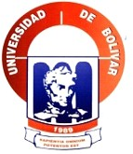
UNIVERSIDAD ESTATAL DE BOLÍVAR
Facultad de Ciencias Agropecuarias, Recursos Naturales y del Ambiente
Carrera de Agronomía

TEMA:
EFECTO DE LA APLICACIÓN DE TRES BIOESTIMULANTES SOBRE LA PRODUCTIVIDAD DEL CULTIVO DE PAPA (Solanum tuberosum) ECOTIPO CHAUCHA
Proyecto de investigación previo a la obtención del título de Ingeniero/a Agrónomo/a otorgado por la Universidad Estatal de Bolívar a través de la Facultad de Ciencias Agropecuarias, Recursos Naturales y del Ambiente, Carrera de Agronomía.

Autores:
Gladys Janneth Alucho Manobanda
Alex Paul Chimbo Rochina

Tutor
Ing. Nelson Arturo Monar Gavilanez M.Sc.

Guaranda – Ecuador
2025
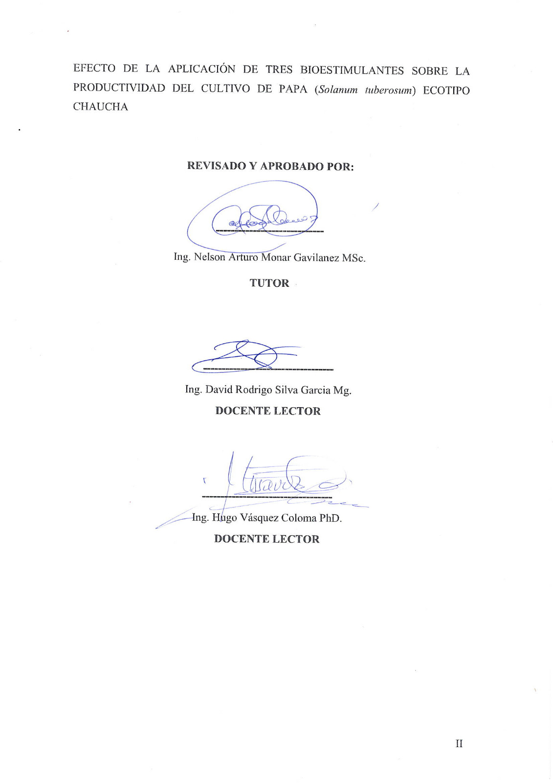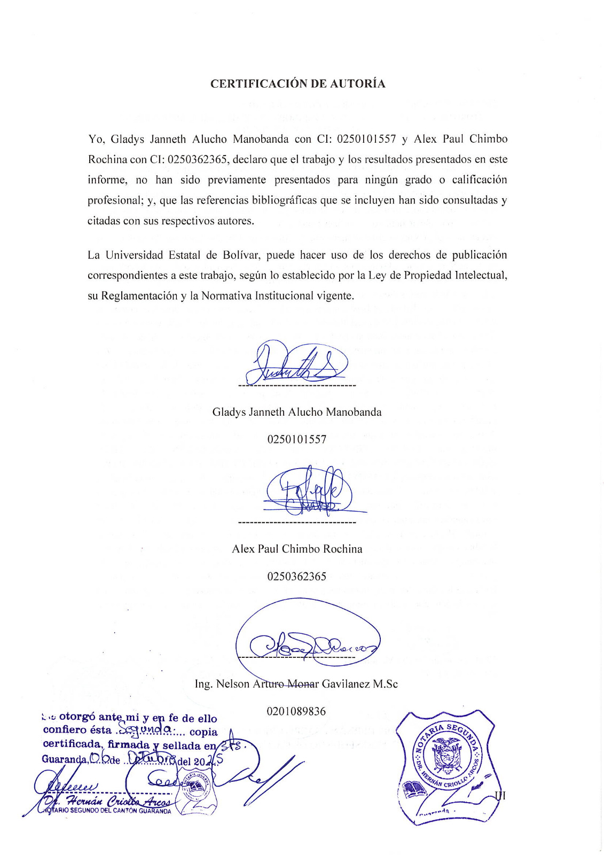
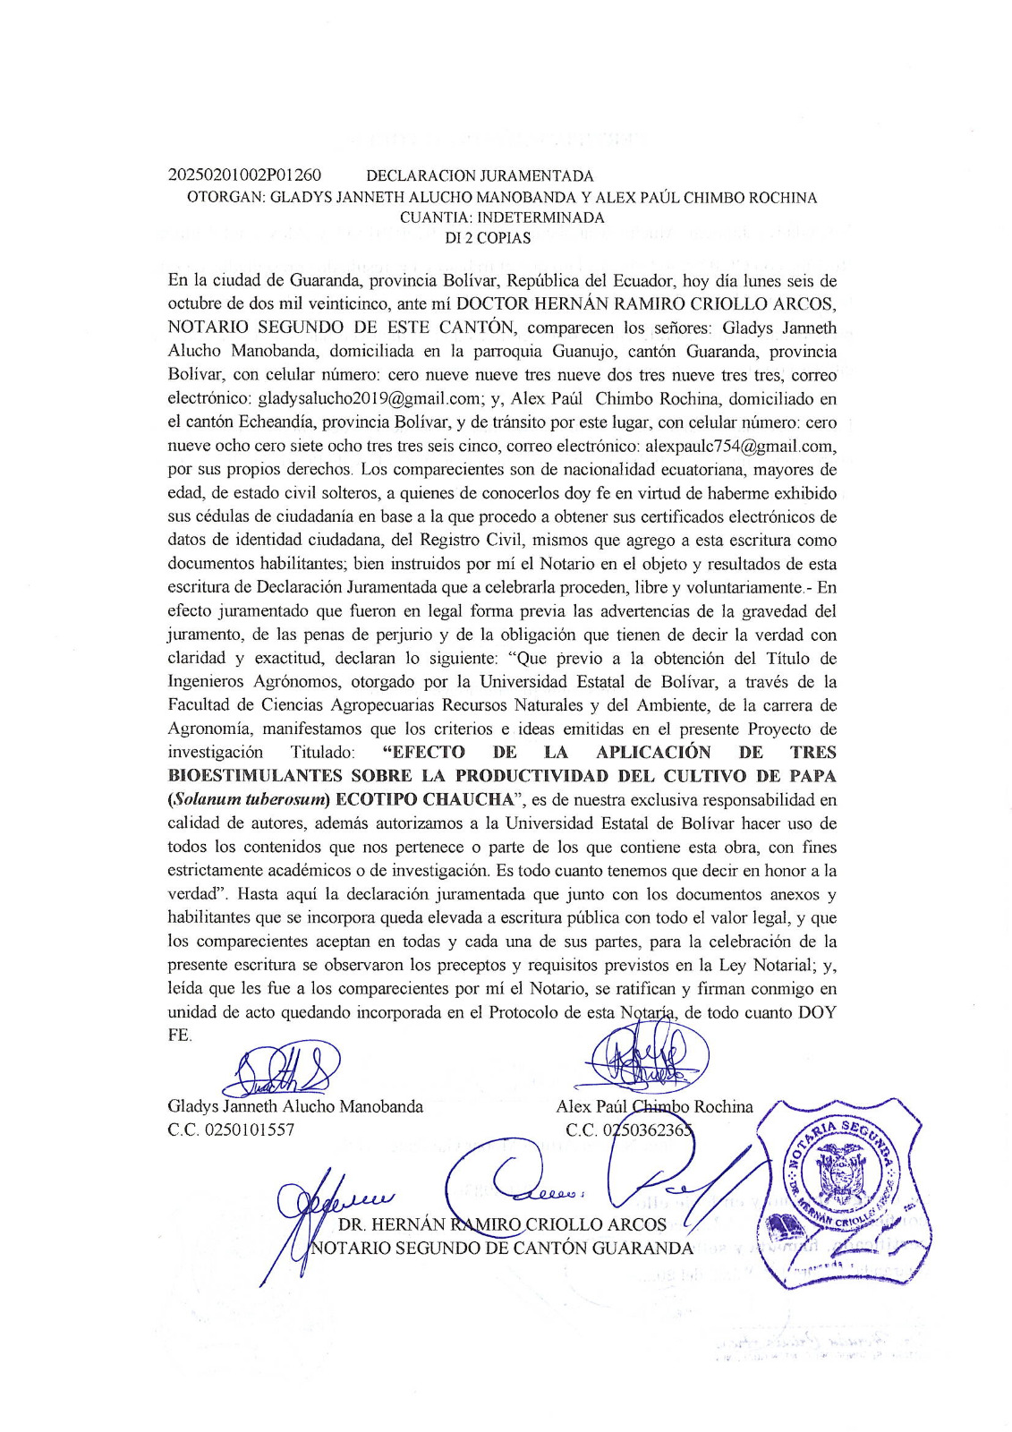

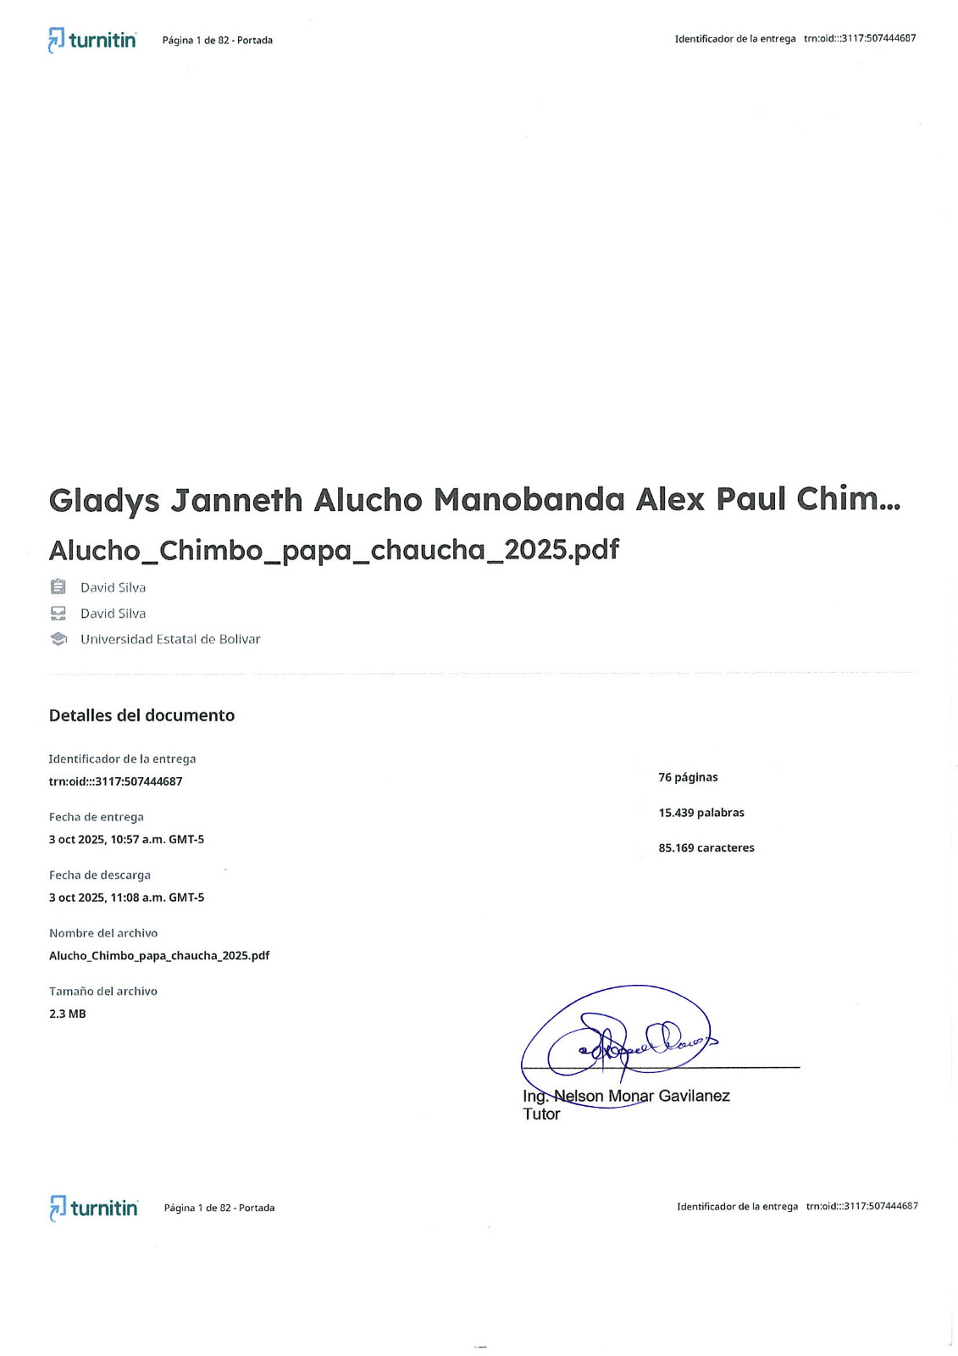
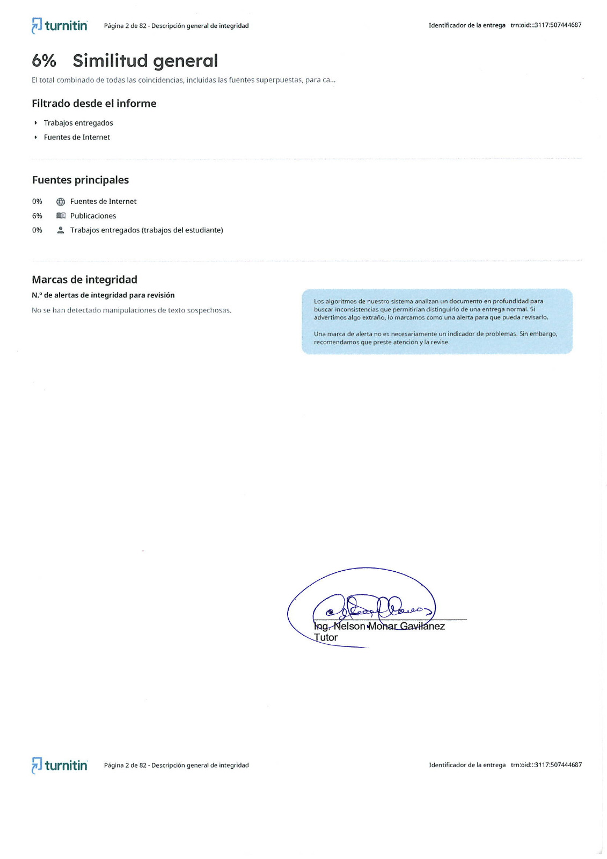
DEDICATORIA
Dedico este trabajo infinitamente a Dios, por haberme dado sabiduría, fortaleza y capacidad de enfrentar los obstáculos que se presentaron, en el transcurso de mi formación profesional, y así cumplir con esta meta importante en mi vida.
A, la memoria de mi padre José Alucho, cuyo legado de esfuerzo, su recuerdo y enseñanzas permanecen vivos en mi corazón, siendo inspiración constante para no rendirme. A mi madre María Manobanda, por su amor incondicional, su motivación y aliento, aspectos que resultaron fundamentales en mi formación personal y profesional.
A, mis hermanos, quienes siempre han estado a mi lado compartiendo momentos de esfuerzo y alegría; en especial a Edgar y Narcisa, por su respaldo incondicional, estímulo constante y confianza depositada en mí durante este camino.

Gladys Janneth Alucho Manobanda

DEDICATORIA
En primer lugar, a Dios por protegerme, guiarme y brindar sabiduría en mi formación profesional, por darme las fuerzas necesarias para alcanzar mis objetivos.
A, mis padres Manuel Chimbo y María Rochina por ser los pilares más importantes de mi vida, quienes supieron guiarme por el buen camino, por darme fuerzas para seguir adelante a pesar de mis tropiezos y no desmayar en cada adversidad que se presenta, enseñándome a enfrentar los problemas desde el comienzo sin decaer en el intento.
A, mis hermanos, en especial a Armando quien partió de este mundo antes de poder verme alcanzar esta meta. Aunque no pudiste estar físicamente en este momento, sé que tu espíritu me acompañó en cada página escrita, en cada desvelo y en cada esfuerzo. Tu recuerdo ha sido mi fuerza y mi inspiración para no rendirme. Este logro también es tuyo, porque en mi corazón siempre estarás celebrando conmigo.
De igual forma, a todas las personas que me han acompañado en cada etapa de mi existencia, ellos son: mis amigos, colegas y compañeros. Espero y aspiro continuar con su apoyo y compañía mientras Dios y la vida me lo permitan.

Alex Paul Chimbo Rochina

AGRADECIMIENTO
En primer lugar, queremos agradecer a Dios por darnos la fuerza, sabiduría y perseverancia para llegar hasta este momento. Sin su guía y bendición, este logro para terminar nuestra carrera no habría sido posible.
Agradecemos profundamente a nuestros padres, por su amor incondicional, sacrificio y apoyo inquebrantable. Ellos han sido nuestra mayor fuente de inspiración y motivación. Su esfuerzo por brindarme una educación y sus valores han sido fundamentales para que hoy podamos estar culminando esta etapa tan importante en nuestras vidas. Gracias por creer en nosotros, por acompañarnos en cada paso y por enseñarnos siempre la importancia de luchar por mis sueños.
A, la Universidad Estatal de Bolívar, nuestro más sincero agradecimiento por ofrecernos una formación académica de calidad, por los conocimientos adquiridos y por el apoyo brindado durante todo el proceso. De manera especial a la Facultad de Ciencias Agropecuarias, Recursos Naturales y del Ambiente, Carrera de Ingeniería Agronómica, Programa de Semilla y a sus autoridades.
Hacemos un agradecimiento muy especial a los Ingenieros David Silva, Hugo Vásquez y Deysi Guanga, y por su invaluable apoyo durante este proceso. Gracias por su orientación, paciencia y consejos, que han sido claves para la culminación de este trabajo.
De manera especial a nuestro tutor, Ing. Nelson Monar, por ayudarnos con sus conocimientos, paciencia y dedicación fueron fundamentales para el desarrollo de este trabajo. Gracias por compartir su experiencia y por guiarnos con tanto compromiso y profesionalismo.
Gladys Janneth Alucho Manobanda
Alex Paul Chimbo Rochina

ÍNDICE DE CONTENIDO
CONTENIDO Pag.
CAPÍTULO I 1
1.1. INTRODUCCIÓN 1
1.2. PROBLEMA 3
1.3. OBJETIVOS 4
1.3.1. Objetivo General 4
1.3.2. Objetivo Específico 4
1.4. HIPÓTESIS 5
CAPÍTULO II 6
2. MARCO TEÓRICO 6
2.1. Origen de la papa. 6
2.2. Clasificación taxonómica 6
2.3. Descripción morfológica de la planta 6
2.3.1. Morfología de la papa 6
2.4. Requerimientos edafoclimáticos 7
2.4.1. Temperatura 7
2.4.2. Humedad 8
2.4.3. Altitud 8
2.4.4. Precipitación y viento 8
2.4.5. Suelo y clima 8
2.4.6. Heliofanía 9
2.5. Manejo del cultivo 9
2.5.1. Preparación del suelo 9
2.5.2. Siembra 9
2.5.3. Rascadillo y deshierbe 9
2.5.4. Aporque 10
2.5.5. Riego 10
2.5.6. Control fitosanitario 10
2.5.7. Fertilización 10
2.6. Plagas y enfermedades 12
2.6.1. Plagas 12
2.6.2. Enfermedades 14
2.7. Variedades de papa 15
2.7.1. Cosecha 15
2.7.2. Post cosecha 16
2.7.3. Valor nutricional de la papa 16
2.8. Características del ecotipo chaucha 16
2.9. Tipo de semillas 16
2.9.1. Semilla tipo artesanal 16
2.9.2. Ficha técnica de la papa ecotipo chaucha 17
2.10. Bioestimulantes 18
2.10.1 Ficha técnica de ácidos húmicos 18
2.10.2. Ficha técnica de calcio boro 19
2.10.3. Ficha técnica de fosfito de potasio 20
CAPÍTULO III 22
3. MARCO METODOLÓGICO 22
3.1. Ubicación de la investigación 22
3.2. Metodología 22
3.2.1. Material en estudio 22
3.2.2. Factores en estudio 22
3.2.3. Tratamientos 23
3.2.4. Tipo de diseño experimental o estadístico 23
3.2.5. Manejo de la investigación 23
3.2.6. Método de evaluación y datos tomados 25
3.2.7. Análisis de datos 27
CAPÍTULO IV 28
4. RESULTADOS Y DISCUSIÓN. 28
4.1. Interpretación de resultados 28
4.2. COMPROBACIÓN DE HIPOTESIS 41
CAPÍTULO V 42
5.1. CONCLUSIONES Y RECOMENDACIONES 42
5.1.1. CONCLUSIONES 42
5.1.2. RECOMENDACIONES 43
BIBLIOGRAFÍA 44
ANEXO
ÍNDICE DE TABLAS
Nº | Detalle | Pag.
1 | Resultados de los análisis estadísticos del factor A en los componentes evaluados. DE: días a la emergencia; PE: porcentaje de emergencia; DF: días a la floración; AP: altura de planta; NT: número de tallos por planta; DC: días a la cosecha; NTPP: número de tubérculos por planta; RH: rendimiento por hectárea | 28
2 | Resultados de los análisis estadísticos del factor B en los componentes evaluados. DE: días a la emergencia; PE: porcentaje de emergencia; DF: días a la floración; AP: altura de planta; NT: número de tallos por planta; DC: días a la cosecha; NTPP: número de tubérculos por planta; RH: rendimiento por hectárea | 31
3 | Resultados de los análisis estadísticos de la interacción de FA*FB en los componentes evaluados. DE: días a la emergencia; PE: porcentaje de emergencia; DF: días a la floración; AP: altura de planta; NT: número de tallos por planta; DC: días a la cosecha; NTPP: número de tubérculos por planta; RH: rendimiento por hectárea | 35
4 | Relacion beneficio/costo de cultivo de papa eco-tipo chaucha en la comunidad de Illagua | 40

ÍNDICE DE FIGURAS
Nº | Detalle | Pag.
1 | Promedio para días a la cosecha (DC) | 29
2 | Promedio para peso de tubérculo por planta (PTP) | 30
3 | Promedio para número de tallos (NT) | 32
4 | Promedio para días a la cosecha (DC) | 33
5 | Promedio para peso de tubérculo por planta (PTPP) | 34
6 | Promedio para número de tallos (NT) | 36
7 | Promedio para días a la cosecha (DC) | 37
8 | Promedio para peso de tubérculo por planta (PTPP) | 38
9 | Promedio para rendimiento por hectárea (R/ha) | 39

ÍNDICE DE ANEXOS
Nº | Detalle
 | Mapa de ubicación de la investigación
 | Croquis del ensayo
 | Resultados del análisis
 | Base de datos
 | Fotografías
 | Glosario de términos técnicos

RESUMEN
La presente investigación se realizó en la localidad de Illagua perteneciente al Cantón Guaranda, donde se evaluó el efecto de tres bioestimulantes (1) Calcio boro (2) Ácidos húmicos (3) Fosfito de potasio y dos densidades de siembra (1 y 2 tubérculos) sobre la productividad y características agronómicas del cultivo de papa ecotipo chaucha en condiciones locales. Se analizaron variables como días y porcentaje de emergencia, días a la floración, altura de planta, número de tallos por planta, días a la cosecha, número y peso de tubérculos por planta, y rendimiento por hectárea, aplicando análisis estadístico para determinar diferencias significativas. Los resultados indicaron que, en mayoría de las variables, especialmente en rendimiento por hectárea, no presentaron diferencias significativas entre los bioestimulantes evaluados. Sin embargo, se observaron variaciones en parámetros específicos. El bioestimulante a base de calcio y boro (A1) generó el mayor peso de tubérculos por planta (1,62 kg). En cuanto a densidades, la siembra de un solo tubérculo por sitio (B1) presentó un mayor número de tallos (6) y mayor peso por planta (1,52 kg) que la siembra de dos tubérculos (B2). En días a la cosecha, la interacción A3B2 (fosfito de potasio + dos tubérculos) alcanzó el ciclo más largo (112 días). En cuanto al rendimiento por hectárea el tratamiento con mayor promedio fue A2B2 (Ácidos húmicos + dos tubérculos) con (19782 kg/ha). El tratamiento que generó mayor ingreso económico fue el (T7) (sin bioestimulante + una semilla) con $ 5447.71 y una relación beneficio costo de 2.22. Se pudo confirmar que existe evidencia suficiente para aceptar la hipótesis nula, concluyéndose que la productividad no depende del tipo de bioestimulante empleado, aunque ciertas combinaciones pueden influir en variables agronómicas específicas, mejorando aspecto en peso de tubérculo y la precocidad.
Palabras clave: Papa ecotipo chaucha, Bioestimulantes, Productividad agrícola.

SUMMARY
This research was carried out in the town of Illagua, belonging to the Guaranda Canton, where the effect of three biostimulants (1) Calcium boron (2) Humic acids (3) Potassium phosphite and two planting densities (1 and 2 tubers) on the productivity and agronomic characteristics of the chaucha ecotype potato crop under local conditions were evaluated. Variables such as days and percentage of emergence, days to flowering, plant height, number of stems per plant, days to harvest, number and weight of tubers per plant, and yield per hectare were analyzed, applying statistical analysis to determine significant differences. The results indicated that, in most of the variables, especially in yield per hectare, there were no significant differences between the biostimulants evaluated. However, variations were observed in specific parameters. The biostimulant based on calcium and boron (A1) recorded the highest weight of tubers per plant (1.62 kg). In terms of densities, planting a single tuber per plot (B1) had a higher number of stems (6) and a higher weight per plant (1.52 kg) than planting two tubers (B2). In terms of days to harvest, the A3B2 interaction (potassium phosphite + two tubers) reached the longest cycle (112 days). In terms of yield per hectare, the treatment with the highest average was A2B2 (Humic acids + two tubers) with (19,782 kg/ha). The treatment that generated the highest economic income was (T7) (without biostimulant + one seed) with $ 5,447.71 with a benefit-cost ratio of 2.22. The hypothesis analysis confirmed that there is sufficient evidence to accept the null hypothesis, concluding that productivity does not depend on the type of biostimulant used, although certain combinations can influence specific agronomic variables, improving tuber weight and earliness.
Keywords: Chaucha potato ecotype, Biostimulants, Agricultural productivity.

CAPÍTULO I

INTRODUCCIÓN
La papa (Solanum tuberosum) proviene de las especies silvestres encontradas al norte del Lago Titicaca, sur del Perú actual. A nivel mundial es uno de los más importantes por su alimento rico en carbohidratos y bajo en grasas, y una fuente importante de proteínas, almidón, vitaminas, minerales y antioxidantes. En cuanto a producción e importancia alimenticia la papa ocupa el cuarto lugar después del arroz, el trigo y el maíz. La producción mundial es aproximadamente de 375 millones de toneladas de papas, en una superficie de 20 millones de hectáreas, siendo los principales productores China y la India (FAO, 2024).
En Ecuador este cultivo es un pilar fundamental en la alimentación. Su producción es clave para la seguridad alimentaria y el desarrollo económico del país. Las zonas de mayor producción de papa se concentran en las provincias de Carchi, Pichincha, Chimborazo, Cotopaxi y Tungurahua. La producción nacional de papa ocupa en promedio una superficie cosechada anual de 25000 ha y un rendimiento promedio de 35 t/ha, siendo Carchi la provincia donde se concentra la mayor producción (46%) a nivel nacional. Los factores importantes de la producción agrícola y su variación incluyen la genética, tecnología, clima, suelo, prácticas de gestión de campo y las decisiones asociadas, como la aplicación de fertilizantes, labranza y gestión del riego, entre otras (García et al., 2023).
En Bolívar existen alrededor de 1500 productores de papa, que representan alrededor de 3500 ha dedicadas a la producción de este tubérculo. Actualmente el rendimiento del cultivo es aproximadamente 11 t/ha. Según el MAG, a través de la Dirección Provincial Agropecuaria de Bolívar, dio a conocer el “Plan de Semillas de Alto Rendimiento para Papa”, que tiene el propósito de incrementar y mejorar la calidad de producción de la papa en la Sierra ecuatoriana. Agregó que, al implementar el plan, la meta es alcanzar una productividad de 25 t/ha. En la localidad de Guaranda perteneciente a la Provincia de Bolívar el sistema predominante es un 80% de productores dedicados a la producción de papa (MAG, 2020).
Los ácidos húmicos son moléculas complejas orgánicas formadas por la descomposición de materia orgánica. Son uno de los primeros bioestimulantes especiales utilizados en los cultivos para optimizar sus rendimientos. Una vez dentro de las plantas las sustancias húmicas tienen diversos efectos como; mayor crecimiento de diversos órganos de la planta, una mayor tolerancia al estrés ambiental, además de un crecimiento en la calidad y producción de cosechas. También posee influencias sobre el estado de sanidad de las plantas, ya que los ácidos húmicos favorecen la actividad y vigor de las plantas y con ello su fortaleza ante problemas fitosanitarios (AEFA, 2021).
Calcio Boro es un suplemento vital para el crecimiento óptimo de las plantas. Vía foliar actúa como estimulante y complejo nutricional. Calcio fortalece las estructuras celulares, promueve la absorción de nutrientes y regula el crecimiento, previniendo desórdenes fisiológicos como la pudrición apical. Boro, mejora la estructura celular, facilita la polinización y fructificación, optimiza el transporte de carbohidratos y potencia la fotosíntesis para un rendimiento máximo de las plantas (AGROESA, 2021).
El fosfito de potasio compuesto líquido rico en fósforo y potasio que debido a su equilibrada composición favorece las fases de floración y fructificación, fortaleciendo a la planta. Es rápidamente absorbido por vía foliar. Además, estos compuestos promueven y mejoran el crecimiento de raíces, rendimiento y contenido nutricional de los cultivos. Por otra parte, existen reportes de su uso como fungicida, generalmente sobre Oomycetes, e incluso como bactericida (AGROACTIVO, 2020).
La papa chaucha (Solanum phureja) pertenece a la familia Solanaceae. Presenta un ciclo fenológico a la época de cosecha de 110 días, puede variar los días de acuerdo a las condiciones agroclimáticas de cada una de las regiones productivas, por lo que se considera de tipo precoz. El rendimiento de este cultivo depende de la duración y de la intensidad del estrés hídrico, del clima y de las condiciones del suelo. Estas pequeñas papas tendrán un tamaño compacto, pero están cargadas de proteínas y antioxidantes que retrasan el envejecimiento celular (Condoy, 2024).

1.2. PROBLEMA
Los agricultores en la localidad de Illagua pertenecientes al cantón Guaranda enfrentan múltiples dificultades que afectan negativamente la productividad y calidad del cultivo de papa chaucha, por lo tanto, baja su rentabilidad.
Uno de los problemas más relevantes es el desconocimiento del manejo agronómico adecuado por parte de los agricultores. El manejo del cultivo de papa implica una serie de prácticas y técnicas que abarcan desde la preparación del terreno, la selección de semillas, distancia de siembra, fertilización, el control de plagas y enfermedades, hasta la cosecha y el almacenamiento.
La deficiencia nutricional en el cultivo de papa, retrasa la emergencia, el crecimiento vegetativo, la floración y genera tubérculos de menor tamaño, con manchas o mala textura, lo que reduce significativamente el rendimiento en la cosecha y esto afecta el valor comercial del producto, especialmente si se destina al mercado o a la agroindustria.
El uso inadecuado de fertilizantes (ya sea por exceso o por deficiencia) puede alterar la composición del suelo y causar desequilibrios que afecten a cultivos futuros, especialmente en dosis elevadas, conlleva riesgos ambientales significativos, incluyendo la contaminación de las fuentes de agua locales, la intoxicación de los cultivos y la disminución de la fertilidad del suelo.
Muchos de los agricultores carecen de información precisa sobre los costos de producción y los beneficios económicos asociados a este cultivo. Esta falta de conocimiento puede llevar a decisiones inadecuadas que afectan la sostenibilidad financiera de los agricultores que se dedican al cultivo de papa.
Esta investigación tiene como propósito demostrar a los productores que la aplicación de bioestimulantes, con una dosificación adecuada, puede aumentar significativamente tanto la producción como la calidad de los tubérculos. De esta manera, ofrecer a los agricultores prácticas agrícolas más sostenibles, promoviendo el uso de bioestimulantes para mejorar la producción agrícola.

1.3. OBJETIVOS

1.3.1. Objetivo General
- Determinar el efecto de la aplicación de tres bioestimulantes sobre la productividad del cultivo de papa ecotipo chaucha.

1.3.2. Objetivo Específico
- Valorar las características agronómicas de papa ecotipo chaucha.
- Evaluar la respuesta productiva que genera cada uno de los bioestimulantes.
- Comparar la relación beneficio costo en cada tratamiento.

1.4. HIPÓTESIS
Ho: La productividad del cultivo de papa ecotipo chaucha, no depende del tipo de bioestimulante empleado para su manejo.
Ha: La productividad del cultivo de papa ecotipo chaucha, depende del tipo de bioestimulante empleado para su manejo.

CAPÍTULO II

2. MARCO TEÓRICO

2.1. Origen de la papa.
La papa (Solanum tuberosum) es una planta originaria de América del Sur. La primera crónica escrita por Pedro Cieza de León en 1538 señala que encontró tubérculos que los indígenas llamaban “papas”, primero en la parte alta del valle del Cuzco, Perú y posteriormente en Quito, Ecuador. El centro de domesticación del cultivo se encuentra en los alrededores del Lago Titicaca, cerca de la frontera actual de Perú y Bolivia (Tenesaca, 2024).
De acuerdo con la evolución de las especies de papa cultivada, se postula que tuvo su origen a partir de una especie diploide (con dos pares de cromosomas) conocida como (Solanum phureja). Esta especie estaba ampliamente distribuida en la era prehispánica, desde el centro de Perú hasta Ecuador, Colombia y Venezuela (INIAP, 2022).

2.2. Clasificación taxonómica
Reino | Vegetal
División | Magnoliphyta
Clase | Magnoliopsida
Subclase | Asteridae
Orden | Solanales
Familia | Solanáceas
Genero | Solanum
Especie | tuberosum
Fuente: (Morán, 2020).

2.3. Descripción morfológica de la planta

2.3.1. Morfología de la papa
La planta de papa es un cultivo herbáceo, la misma que al igual que las demás plantas sus partes se definen como: raíz, tallo, rizomas, tubérculos, hojas, inflorescencias y frutos, los cuales presentan su propia morfología. Presenta un sistema radicular fibroso y ramificado que alcanzan profundidades hasta de 0.8 m, por lo general las raíces se forman a partir de los nudos presentes en los tallos subterráneos. Encontramos el tallo aéreo el cual crece del tubérculo semilla directamente y en el cual se forman los tallos laterales en forma de ramificaciones. Un segundo tallo estolonífero que se genera a partir del tallo aéreo. El tercer tallo lo podemos apreciar en los tubérculos el mismo que es un tallo modificado y se caracteriza por almacenar almidón y azúcares (Moreta, 2020).
Sus hojas son imparipinnadas y compuestas, con foliolos primarios, secundarios y terciarios los cuales se disponen alrededor del tallo. Presentan una forma lanceolada y una nervación reticular, poseen una inflorescencia terminal, es decir crecen en el racimo. Sus flores son pentámeras y presentan estigma, estilo y ovario. Son gamopétalas y contienen una corola rotácea, además de presentar diferentes colores dependiendo de la variedad de la papa, brote son tallos que se genera en el ojo del tubérculo, la apariencia y el tamaño del brote dependen de las condiciones en las que fue almacenado el tubérculo las yemas que pueden formarse a partir de un ojo varían de tres a cuatro (Guerrero, 2023).
Los tubérculos son tallos carnosos que presentan una forma oblonga y se forman por la proliferación del tejido de reserva, poseen ojos y yemas que se originan en el extremo del estolón, los tubérculos son los encargados del almacenamiento del almidón, el fruto es una baya pequeña y carnosa de forma redonda u ovalada en la cual se encuentra la semilla sexual, la misma que se puede utilizar generalmente con fines de mejoramiento genético para el cultivo (Pérez, 2022).

2.4. Requerimientos edafoclimáticos

2.4.1. Temperatura
La papa se puede cultivar en terrenos a alturas de 2400 a 3700 msnm, donde sus temperaturas anuales en promedio están en un intervalo de 6º C y 14º C, además q su precipitación comprende alrededor de 700 a 1200 milímetros anuales de agua por ciclo (Urquizo & Vladimir, 2022).

2.4.2. Humedad
La humedad relativa de carácter moderado (o intermedio) es un factor muy importante para el éxito del cultivo, ya que una humedad excesiva, especialmente si va acompañada de temperaturas en torno a 18 – 20ºC, favorece la aparición de enfermedades, especialmente el mildiu, siendo el periodo más crítico para el ataque de esta enfermedad el que trascurre desde la aparición de las flores hasta a la maduración del tubérculo (Infoagro, 2023).

2.4.3. Altitud
La altitud puede presentar variaciones, ya que el cultivo de papa se desarrolla adecuadamente en altitudes que oscilan entre los 460 hasta los 3000 m.s.n.m. Sin embargo, la altitud óptima para un desarrollo y producción excelentes se sitúa en el rango de 1500 a 2500 m.s.n.m. Bajo estas condiciones, se observa la mejor producción de papas (Tenesaca, 2024).

2.4.4. Precipitación y viento
El cultivo de papa requiere una cantidad de precipitación que varía entre los 600 mm distribuida en todo su ciclo vegetativo; las mayores demandas se dan en las etapas de germinación y crecimiento de los tubérculos, por lo cual es necesario efectuar riegos suplementarios en los períodos críticos o cuando no se presenta lluvia. En cuanto al viento debe ser moderado, ya que las plantas no resisten vientos con velocidades mayores de 20 km/hora, sin que estos causen daños o influyan en los rendimientos (Urquizo, 2020).

2.4.5. Suelo y clima
El cultivo de papa se desarrolla mejor en suelos de tipo franco, arcilloso, arenoso, limoso bien drenados y profundos, con un buen contenido de materia orgánica. El rango de pH óptimo para el cultivo de papa se sitúa entre los 5 y 7. En cuanto al clima las necesidades del cultivo varían dependiendo de la variedad. La variedad de papa elegida para la siembra debe ser la que mejor se adapte a las condiciones ambientales al sector (Moreta, 2020).

2.4.6. Heliofanía
Después de la emergencia del tubérculo, el cultivo requiere bastante luminosidad. La cantidad de luz necesaria varía según la temperatura, por lo que, para una óptima producción, la papa requiere de periodos aproximadamente de 8 a 12 e incluso 16 horas de luminosidad según la variedad cultivada. La cantidad de luz tiene gran influencia en la tuberización de la papa y duración del crecimiento vegetativo. Días cortos favorecen el inicio de la tuberización y acortan el ciclo vegetativo, en cambio días largos tienen el efecto inverso La intensidad luminosa además de influir sobre la actividad fotosintética favorece la floración y fructificación (INTAGRI, 2021).

2.5. Manejo del cultivo

2.5.1. Preparación del suelo
Las labores para la preparación de suelo son el arado, que se lo realiza a través de un tractor, que contiene un cuerpo de discos que rompe y afloja la capa superficial del suelo, e incorpora los residuos vegetales y controla malezas, se la realiza en suelos compactados, se recomienda esperar de 15 a 30 días entre aradas, las labores de rastra se realiza a una profundidad de 10 a 15 cm, permite condiciones favorables para la emergencia y crecimiento del cultivo; la surcada se la realiza tomando en cuenta la pendiente del terreno, el sistema de labranza y la variedad a ser multiplicada; por lo general en las variedades de papa (tuberosum), se recomienda hacer surcos de al menos 1.45 m de ancho que exista mayor aireación y mejores controles fitosanitarios (Guerrero, 2023).

2.5.2. Siembra
Dependiendo de la variedad se siembra de 40 a 60 cm de distancia de semilla a semilla, si el tubérculo es para consumo puede sembrarse a mayor distancia. La siembra de la semilla se realiza de 5 a 10 cm de profundidad y se tapa con una capa de tierra (Cherlinka, 2024).

2.5.3. Rascadillo y deshierbe
Mediante esta labor se controla las malezas y se remueve superficialmente el suelo para evitar la pérdida de humedad. Esta labor se realiza de 30 a 50 días después de la siembra. Sin embargo, esto depende de la humedad presente y de la preparación del suelo. Si el nivel de humedad es bajo y si el suelo se ha preparado en forma adecuada, la cantidad de malezas será menor. En extensiones pequeñas se puede realizar esta labor en forma manual utilizando azadón o por tracción animal. En extensiones grandes o de topografía ligeramente plana se puede utilizar un cultivador tiller (International Potato Center, 2023).

2.5.4. Aporque
Esta práctica consiste en acumular suelo alrededor del tallo de la planta con la finalidad de oxigenar el suelo, favorecer el desarrollo de la raíz y facilitar el abonamiento de las plantas (Nájera & Zúñiga, 2025).

2.5.5. Riego
Riegos localizados, habitualmente una vez al día; pero, en caso de suelos con textura arcillosa, se recomienda regar cada 2 o 3 días. Caso contrario, en suelos con textura arenosa, a causa de su baja capacidad de retención de humedad, sería necesario regar más de una vez al día (Nájera & Zúñiga, 2025).

2.5.6. Control fitosanitario
La prevención fitosanitaria para evitar pérdidas del cultivo, hoy en día existen plagas y enfermedades de importancia total para ello las aplicaciones deben ser rotativas con preventivos, curativos en fin de mantener un escaso umbral de plagas y enfermedades (Lascano, 2022).

2.5.7. Fertilización
La fertilización consiste en realizar la incorporación de nutrientes al suelo con el objetivo de permitir un crecimiento y desarrollo óptimo del cultivo. Así mismo es una de las decisiones más importantes del manejo agronómico por su impacto en los rendimientos y los costos de producción. Si bien los nutrientes están presentes en todos los suelos, puede ocurrir que se encuentren en niveles deficientes para el cultivo, afectando negativamente su desarrollo y finalmente el rendimiento. Una buena fertilización es clave, no sólo para obtener un buen rendimiento y calidad, sino para resistir condiciones adversas como bajas temperaturas, estrés hídrico y enfermedades (Molinos, 2022).
Nutrientes primarios
Elemento | Función
Nitrógeno | Es el nutriente que más influye en el rendimiento y la calidad de los tubérculos; interviene en la fotosíntesis, forma parte de las proteínas, ácidos nucleicos y 13 vitaminas. Una falta de nitrógeno produce escaso desarrollo de la planta y da clorosis en el tejido foliar. Una elevada cantidad de nitrógeno alarga el ciclo vegetativo de la planta y retrasan el inicio de la tuberización.
Fósforo | Participa en la fotosíntesis, es esencial para el crecimiento del cultivo además de participar en la degradación de carbohidratos, síntesis y transferencia de energía. Además, es muy indispensable para el crecimiento del sistema radicular de las plantas.
Potasio | Elemento encargado del metabolismo de ósmosis regulación y turgencia; además de ser un elemento importante para la síntesis de proteínas, fotosíntesis y la estabilización del pH dentro de la planta.
Nutrientes secundarios
Calcio | Elemento indispensable para el crecimiento y la división celular, además de permitir la absorción de nutrientes, así como también los diversos procesos metabólicos.
Magnesio | Está relacionado con las reacciones de metabolismo energético, síntesis de constituyentes del núcleo, cloroplastos y ribosomas.
Azufre | Elemento que participa en el metabolismo de proteínas, grasas y azúcares. Forma parte de los aminoácidos azufrados, así como también de algunos compuestos que realizan actividades biológicas dentro de la planta.
Micronutrientes
Zinc | Es un activador de numerosas e importantes enzimas y participa en síntesis de proteínas, su deficiencia da lugar a un atrofiamiento y reducción del tamaño de la hoja, así como clorosis intervenal.
Manganeso | Actúa en reacciones del metabolismo del nitrógeno, la fotosíntesis y cumple un papel estructural en los cloroplastos, su deficiencia produce manchas necróticas sobre las hojas.
Boro | Se halla asociado con el transporte y absorción de azúcares y en el desarrollo celular, su deficiencia produce engrosamiento y oscurecimiento de las hojas y dan lugar a la muerte de los vástagos y raíces.
Fuente: (Molinos, 2022)

2.6. Plagas y enfermedades

2.6.1. Plagas
- Mosca minadora (Liriomyza sp.)
Esta es una de las principales plagas del cultivo de papa, siendo las larvas el que más afecta al crear galerías en las hojas, impidiendo que se dé la fotosíntesis y transpiración de la planta. La plaga cuando se presenta en las primeras etapas del cultivo, causa atrasos en el desarrollo vegetativo de la planta, mientras que en etapas posteriores disminuyen la tasa fotosintética y pueden causar la entrada de enfermedades. Para combatir esta plaga, se recomienda realizar monitoreos de los adultos para colocar trampas de color amarillo impregnadas con grasa para evitar la oviposición. El combate químico se realiza cuando las poblaciones aumentan alrededor de 300 adultos por trampa y utilizar productos como clorpirifos (Vignola et al., 2020).

- Polilla de la papa (Pthorimaea operculella)
Lepidópteros que se alimentan de los tubérculos de la papa, por lo general vive en los lugares donde se almacena el tubérculo semilla, los adultos parecen al iniciar la etapa de tuberización. Se esconden entre las malezas o en la base de la planta de la papa (Fueltala, 2020).
- Pulguilla de la papa (Epitrix spp.)
Es un insecto defoliador que ataca múltiples especies de la familia Solanaceae, ataca en los estados tempranos del cultivo, cuando la planta de papa tiene pocas hojas en desarrollo, los daños los causan los adultos que se alimentan de los brotes de las plantas de papa y de los foliolos no abiertos, realizando perforaciones circulares que aumentan de tamaño a medida que las hojas se expanden. Para combatir esta plaga, se recomienda realizar rotación de cultivos con especies no hospederas, realizar una buena preparación del terreno, cuando presentan ataques que generan daños importantes de defoliación en las plantas de papa en la fase inicial del cultivo, es necesario intervenir con la aplicación de insecticidas (Ñústez & Rodríguez, 2024).
- Gusano blanco (Premnotrypes vorax)
Es una de las principales plagas del cultivo de la papa, ya que deteriora el tubérculo afectando su calidad para el consumo. La larva del insecto es la responsable del daño y las pérdidas al alimentarse de los tubérculos, en los que forma galerías profundas y posteriormente el tubérculo se pudre. El adulto (gorgojo o picudo) se alimenta del follaje en horas de la noche realizando mordeduras en forma de media luna en los bordes de las hojas. Para combatir esta plaga durante el cultivo se deben controlar las arvenses hospederas de la plaga, realizar aporque alto, el control químico se debe emplear siempre y cuando se observe la presencia de poblaciones de adultos y se debe dirigir a la base del tallo durante la emergencia, antes de la primera desyerba y durante el aporque (Ñústez, 2024).

- Trips (Frankliniella Tuberosi)
Estos insectos causan daño en el cultivo de papa en la fase de emergencia de plantas y en los periodos de sequía, realizan raspaduras sobre las hojas, causando deformación o marchitez de la hoja, los trips dañan la planta al perforar las células de los tejidos superficiales y succionar su contenido, causando la muerte del tejido circulante (Gavilanez & Saragosin, 2024).
- Pulgones (Macrosiphum euphorbiae)
Los pulgones son pequeños insectos normalmente de color verde o negro y cuerpo redondeado que pueden ser alados o sin alas. Estos insectos chupan la savia de la planta, debilitándola. Se localizan en el envés de las hojas y partes tiernas de la planta, estos afectan más o menos gravemente los rendimientos del cultivo trasmiten enfermedades a virus, en una sola cosecha la papa virósica produce descenso de rendimiento entre el 50 al 100% (Saragosin, 2023).

2.6.2. Enfermedades
- Rhizoctonia (Rhizoctonia solani)
La enfermedad afecta a los brotes de la papa semilla, los brotes afectados exhiben lesiones de color marrón en la base, y en casos más graves, pueden no emerger completamente. A medida que las plantas maduran, se manifiestan con la formación de tubérculos aéreos en la base de las hojas, enrollamiento hacia arriba de las hojas, coloración púrpura en las hojas y con frecuencia, amarillamiento (Tenesaca, 2024).
- Tizón tardío (Phytophthora infestans)
Es la enfermedad más importante en el cultivo de papa, ya que puede provocar lesiones en todos los órganos de la planta (excepto la raíz) y afectar en cualquier etapa reproductiva del cultivo. El patógeno se favorece en condiciones de alta precipitación y temperaturas que oscilen entre 15-25 °C, la primera sintomatología se presenta como manchas cerosas que se tornan de color pardo rojizo, después comienzan a tornarse negras, pueden cubrir toda la hoja u órgano afectado. Se puede realizar un control químico después de hacer monitoreo de severidad, si la incidencia y severidad es alta se dispone la aplicación de productos químicos como Cimoxanil + Mancozeb (protector curativo) (Vignola et al., 2020).
- Lancha o tizón temprano (Alternaria solani)
Esta enfermedad ataca el follaje y los tallos de la planta, se presenta generalmente antes de la floración y hasta la madurez de la planta, los síntomas en las hojas basales son anillos concéntricos y en el centro se observan manchas necróticas de color marrón entre claro y oscuro. Las condiciones apropiadas para el desarrollo de esta enfermedad son días calurosos, alta humedad relativa, y la alternancia entre días lluviosos y secos. Para evitar la propagación del inóculo en los lotes donde se repite cultivo se recomienda la eliminación de los residuos de la cosecha y de plantas espontáneas de papa o “toyas”. Es importante el manejo oportuno de las malezas y es muy deseable que se realice la rotación de cultivos (Ñústez, 2024).

2.7. Variedades de papa
De forma general las variedades pertenecientes a la papa se dividen en dos grupos que son: las variedades mejoradas las cuales pertenecen al grupo de tubérculos que fueron mejorados genéticamente con el fin de mejorar su resistencia y garantizar mayores rendimientos, el otro grupo la conforman las variedades nativas que son la resultante de años de selección y domesticación de los tubérculos. En el caso del Ecuador se considera que existen cerca de 350 variedades de tubérculos de papa nativa que se muestran en diferentes tamaños, formas y tonalidades (colores) entre ellas se puede destacar las siguientes variedades: Coneja blanca y negra, Uvilla, Carrizo, Puña, Yema de huevo, Santa Rosa, Leona negra y Chaucha roja, gran parte de estas variedades de papa se establecen en zonas que superen alturas de 3000 msnm (Palacios, 2022).

2.7.1. Cosecha
Para esta actividad se tuvieron en cuenta ciertos criterios como el estado de madurez fisiológica del tubérculo y el estado del área foliar de las plantas, puesto que, cuando la planta inicia la etapa de la senescencia el área foliar se torna de un color amarillo y las hojas caen, lo cual indica que la planta ha llegado a su última etapa fenológica y está lista para dar inicio a la cosecha. (Rojas, 2020).

2.7.2. Post cosecha
Las actividades siguientes son la selección, clasificación del cultivo se realiza en campo al momento de su cosecha con tres calibres como es primera, segunda, tercera y cuarta en algunos casos, el empaquetado, transporte y almacenamiento es importante para una comercialización optima (Lascano, 2022).

2.7.3. Valor nutricional de la papa
La papa es considerada como una fuente importante de vitaminas, minerales y Fito nutrientes debido a su alto consumo diario. La papa es rica en carbohidratos, además aporta con vitaminas y minerales y tiene un elevado contenido de fibra dietética, en especial una vez que es consumido con cascara y es rico en antioxidantes (poli fenoles, vitamina C, carotenoides, etc.), especialmente las papas rojas-moradas y de pulpa amarilla o morada, esto compuestos son reconocidos por prevenir el cáncer y enfermedades cardiovasculares. Las papas frescas son libres de grasas y colesterol. El contenido de proteína presente en la papa tiene un excelente valor biológico comparable al del huevo (Herrera & Lozano, 2020).

2.8. Características del ecotipo chaucha
La planta es decumbente, semierecta, tallos de color verde claro, las hojas tienen tres foliolos laterales, flores numerosas de color lila, pentagonales. Los tubérculos son de forma redonda, con ojos profundos, color de piel y pulpa amarilla intenso, el número de tubérculos es de 35-40 tub/pl. Los mejores rendimientos se dan en altitudes comprendidas entre 2500 a 2800 msnm, el tiempo de maduración es de 120 a 135 días, dormancia de 10 días y alcanza un rendimiento productivo de 12 a 14 t/ha (Lala, 2022).

2.9. Tipo de semillas

2.9.1. Semilla tipo artesanal
La semilla artesanal de papa, es un tipo de semilla que los agricultores obtienen directamente de sus propias cosechas o de productores reconocidos, consiste en realizar una selección inicial “positiva” de las plantas más sanas y mejores. Escoger las papas que no presenten daño ocasionado por insectos, cortes, deformaciones o que no estén enfermas. Otra condición muy importante sería la de marcar en el campo y con anticipación, las plantas más sanas, vigorosas y productivas. Y desinfecte la semilla antes de almacenarla. La semilla de papa debe guardarse en lugares cubiertos, bien ventilados y secos para evitar el exceso de humedad o de calor, ya que le podría ocasionar pudriciones o bien la rápida salida de los brotes, favoreciendo el secado o deshidratado de las semillas (Velásquez, 2021).

2.9.2. Ficha técnica de la papa ecotipo chaucha
Propiedades generales
Descripción | Los tubérculos son de forma ovalada, tamaño de medianos a grandes, piel roja y lisa, sin color secundario, ojos medianos, pulpa amarilla intensa, brotes vigorosos.
Estadio de crecimiento
Emergencia | Botones laterales | Botón floral | Floración | Maduración
Usos | Magnitud | Unidad | Presentación comercial
Es una papa para consumo fresco | Peso | Kilogramos | Sacos
Propiedades específicas
Nombre común | Papa
Nombre científico | (Solanum tuberosum)
Familia | Solanaceae
Periodo vegetativo | 120 días
Clima | 2600 a 3600 metros de altitud
Tipo de propagación | Por medio de tubérculos (asexual)
Ecotipo | Chaucha
Zonas | Provincias de la región sierra norte del callejón interandino.
Características de la variedad | Días a la cosecha 120 días, hábito de crecimiento semirrecta, tallo color verde intenso. Floración moderada arriba del follaje con un largo pedúnculo. Los tubérculos son de forma ovalada, tamaño de medianos a grandes.
Siembra | 20 a 30 quintales por hectárea
Semilla | No certificada
Rendimiento promedio | 10 a 20 t/ha de tubérculo fresco.
Recomendaciones | Se requiere comenzar con semilla de alta calidad sanitaria. Realizar un análisis del suelo para aplicar un programa de fertilización adecuada
Fuente: (Lala, 2022)

2.10. Bioestimulantes
Los bioestimulantes son sustancias que tienen una estructura compleja, ayudan a sintetizar las hormonas que contienen las plantas como las auxinas (ácido indolacético), citoquininas (ácido abscísico) y giberelinas (ácido giberélico), que conforman activadores de crecimiento vegetal. La aplicación de bioestimulantes favorece un control ante escenarios adversos: Factores externos (heladas, lluvia, sequía, etc.), ciclos exigentes como el crecimiento (20-40 días luego de la emergencia), la floración, fructificación y desarrollo del fruto. Su composición se basa en macro y micro nutrientes, vitaminas, fitohormonas y ácidos húmicos de procedencia natural, permiten equilibrar la distribución nutricional en la parte interna del vegetal (Poveda, 2022).

2.10.1 Ficha técnica de ácidos húmicos
Generalidades
Nombre comercial | Humiagro
Composición química | Ácidos húmicos | 22 %
Clase | Fertilizante foliar
Formulación | Líquido
Propiedades físico químicas
Aspecto | Sólido
pH | 3.5-4.5
Corrosividad | No corrosivo
Inflamación | Negativa
Compatibilidad | Este producto es compatible con la mayoría de los parasiticidas, herbicidas y fertilizantes, defoliantes y nutrientes foliares, excepto aquellos que tengan un pH ácido menor de 6.
Mecanismo de acción | Estimulan las enzimas de las plantas. Actúan como un catalizador orgánico. Estimulan el crecimiento y la proliferación de microorganismos benéficos del suelo, así como de algas y levaduras. Incrementan la respiración de las raíces y su formación.
Modo de acción | Como modo de acción ayuda en la reestructura gradual de los suelos agrícolas, la mejor disponibilidad de los nutrientes a las plantas, árboles y viñeros.
Uso y dosis
Cultivo | Dosis | Aplicación
Papa | 0.5 | 2.5 l/ha
Mo de aplicación | El calcio boro se aplica por aspersión en mezcla con suficiente cantidad de agua para lograr una adecuada distribución del preparado sobre el follaje.
Fuente: (Albuja , 2024).

2.10.2. Ficha técnica de calcio boro
Generalidades
Nombre comercial | Calcio boro
Composición química | Calcio (CaO) | 10 % p/p
Composición química | Boro (B) | 1.9 % p/p
Clase | Fertilizante foliar
Formulación | Líquido
Propiedades físico químicas
Aspecto | Sólido
pH | 3.5-4.5
Corrosividad | No corrosivo
Inflamación | Negativa
Compatibilidad | Compatible con todos los plaguicidas. Mezcla con fertilizantes a base de fosforo.
Mecanismo de acción | El calcio boro ejerce su mecanismo de acción por vía foliar o radicular en cultivo de papa, ayuda a mejorar la estructura del suelo y a la vez proporciona a la solución del suelo. pone a disposición de la planta calcio y boro y boro activos reduce la aparición de carencias de calcio y boro producidas por condiciones ambientales adversas como el estrés hídrico y salinidad.
Modo de acción | Como modo de acción el calcio ayuda al crecimiento de la planta, ayuda el incremento de la floración, amarre de frutos, incremento de la productividad, aumentando energía, acelerando el flujo de nutrientes hacia la célula y fuera de la célula, conforma en las paredes celulares los pectatos de calcio. Además, activa las funciones catalíticas y neutraliza por precipitación algunos ácidos orgánicos y el boro es esencial en el metabolismo del nitrógeno y los carbohidratos.
Uso y dosis
Cultivo | Dosis | Aplicación
Papa | 500 cc/200 l | 500 cc/200 l
Mo de aplicación | El calcio boro se aplica por aspersión en mezcla con suficiente cantidad de agua para lograr una adecuada distribución del preparado sobre el follaje.
Fuente: (Ramirez, 2020).

2.10.3. Ficha técnica de fosfito de potasio
Generalidades
Nombre comercial | Sanex-K
Composición química | Fósforo ($P_{2}O_{5}$) | 24.01%
Composición química | Fosfito (Po3) | 27.06%
Composición química | Potasio (K₂O) | 20 %
Composición química | Boro (B) | 0.25%
Composición química | Molibdeno (Mo) | <0.015%
Clase | Fertilizante foliar
Formulación | Líquido
Propiedades físico químicas
Aspecto | Sólido
pH | 6.9
Corrosividad | No corrosivo
Inflamación | No inflamable
Compatibilidad | Compatible con todos los plaguicidas. Mezcla con fertilizantes a base de fósforo.
Mecanismo de acción | Acción indirecta sobre los patógenos al estimular el crecimiento y actuar sobre el sistema hormonal, promoviendo la producción de fitoalexinas y activando los mecanismos de autodefensa de las plantas. Se produce un fortalecimiento de los tejidos, fundamentalmente en tronco, cuello y raíz.
Modo de acción | Es una solución de fósforo y potasio procedente de fosfito potásico, posee una gran actividad nutricional en la floración, cuajado y maduración de frutos. También ayuda a equilibrar los posibles excesos de nitrógeno en la planta, por la presencia del ion fosfito proporciona a la planta una actividad de creación de autodefensa y fortalecimiento frente a enfermedades fúngicas, tales como mildius, aguado y podredumbres.
Uso y dosis
Cultivo | Dosis | Aplicación
Papa | 2.5 cc/l | 1 l/ha
Modo de aplicación | Se puede aplicar de manera foliar y/o por goteo, en cualquiera de los casos disuelva en un recipiente pequeño la dosis recomendada.
Fuente: (Practadmin, 2020).

CAPÍTULO III

3. MARCO METODOLÓGICO

3.1. Ubicación de la investigación
La investigación se llevó a cabo en la Provincia Bolívar, Cantón Guaranda, Parroquia Guanujo, en la Localidad de Illagua.
Situación geográfica y edafoclimática
Latitud | 1º 33’ 42.71’’ S
Longitud | 79º 03’ 13.20’’ W
Altitud | 2.940 msnm
Clima | Templado
Temperatura máxima | 21 °C
Temperatura mínima | 12 °C
Temperatura media | 13.5 ºC
Pluviosidad media anual | 1200 mm
Nubosidad | Media
pH | 6.6
Tipo de suelo | Franco arcilloso
Fuente: (INAMHI, 2022)
Zona de vida
La zona de vida corresponde a la región bosque montañoso bajo (bsMB) que varía desde los páramos fríos. (Holdrige, 1979).

3.2. Metodología

3.2.1. Material en estudio
- Papa eco-tipo chaucha
- Bioestimulantes

3.2.2. Factores en estudio
- Factor A: Tipos de bioestimulantes
  - A1. Calcio boro
  - A2. Ácidos húmicos
  - A3. Fosfito de potasio
  - A4. Sin bioestimulantes
- Factor B: densidad de siembra
  - B1. Un tubérculo
  - B2. Dos tubérculos

3.2.3. Tratamientos
Nº: Tratamientos Código Bioestimulantes
T1: A1B1 Calcio Boro + un tubérculo
T2: A1B2 Calcio Boro + dos tubérculos
T3: A2B1 Ácido Húmico + un tubérculo
T4: A2B2 Ácido Húmico + dos tubérculos
T5: A3B1 Fosfito de potasio + un tubérculo
T6 A3B2 Fosfito de potasio + dos tubérculos
T7 A4B1 Sin bioestimulantes + un tubérculo
T8 A4B2 Sin bioestimulantes + dos tubérculos

3.2.4. Tipo de diseño experimental o estadístico
Se aplicó un Diseño de Bloques Completos al Azar (DBCA) en arreglo factorial
4 x 2 x 3

3.2.5. Manejo de la investigación
- Análisis de suelo
Antes de la siembra se tomó la muestra del suelo para su análisis de suelo 4 en el laboratorio de suelos del INIAP – Santa Catalina. La muestra fue representativa del lote, para lo cual se obtuvo previamente submuestras, se homogenizaron y se lograron obtener una muestra representativa de 1 kg.
- Preparación de suelo
La preparación del suelo consistió en un pase de arado y un pase de rastra con la finalidad que el suelo quede suelto, también la última limpieza se realizó de forma manual con la ayuda de azadón y rastrillos que garantizo una adecuada limpieza del lote.
- Trazado de parcela
Para trazar las parcelas se utilizó una cinta métrica, estacas y piola para dividir las unidades experimentales de acuerdo con el croquis.
- Desinfección de semilla
El tubérculo semilla fue desinfectado con Malatión 83.33 g/qq en forma de polvo.
- Surcado
El surcado se realizó manualmente utilizando un azadón a una profundidad de 25 cm y separados a una distancia de 1 m, en todas las parcelas.
- Siembra y fertilización de base
La siembra se realizó manualmente, a una distancia de 50 cm entre plantas, 1 y 2 semillas por punto de siembra, de acuerdo a la distribución de los tratamientos en las unidades experimentales. Utilizando fertilizantes como sulphomag con una dosis de 199.2 kg/ha y 18-46-0 con 660 kg/ha. Con la ayuda de un azadón se realizó la cubierta de semillas lo más uniforme posible para no afectar a la emergencia de las plántulas.
- Riego
Esta actividad no se realizó debido a las condiciones climáticas presentadas en la zona de estudio, durante el desarrollo de la investigación.
- Control de maleza
Se realizó deshierbas manuales con la ayuda de un azadón cuando existió presencia de malezas para evitar competencia por nutrientes.
- Control de plagas y enfermedades
Esta actividad se realizó con la ayuda de bomba de mochila, para el control de plagas se realizó un control químico mediante la utilización de insecticida Methomil 0.38 g/l y para el control de enfermedades se utilizó productos preventivos como Mancozeb 3 g/l, y curativos como Cimoxanil 5 g/l.
- Fertilización
Fertilización foliar se aplicó bioestimulantes como: Ácidos húmicos, Calcio Boro y fosfito de potasio
Biostimulantes | Dosis | Época
Ácidos húmicos | 2.5 ml/l | Floración
Calcio boro | 2.5 ml/l | Floración
Fosfito de potasio | 2.5 ml/l | Floración
- Aporque
Se realizó de forma manual con la ayuda de un azadón juntando la tierra en cada planta, y este proceso se realizó dos veces, la segunda se realizó a los 15 días después del primer aporque, además se realizó la fertilización complementaria.
Fertilizantes | Dosis
Urea | 65 kg/ha
Muriato | 577 kg/ha
- Cosecha
La cosecha se realizó de forma manual con la ayuda de un azadón cuando el cultivo alcance su madurez fisiológica.
- Postcosecha
Esta actividad se realizó de forma manual, una vez concluida la cosecha, en donde se procedió a seleccionar los tubérculos de acuerdo a su clasificación, en categorías comercial.

3.2.6. Método de evaluación y datos tomados
- Días a la emergencia (DE)
Se evaluó por observación directa, para lo cual se contabilizaron los días transcurridos desde la siembra hasta cuando más del 50% estuvo emergido.
- Porcentaje de emergencia (PE)
Se registró a los 21 días y se contabilizaron el número de plántulas emergidas y estos datos se expresaron en porcentaje. Se aplicó la siguiente formula:
Número de plántulas emergidas
% Emergencia= X 100
Número de semillas sembradas
- Días a la floración (DF)
Se evaluó mediante observación directa, contando los días transcurridos desde la siembra hasta cuando más del 50% de las plantas de la parcela presentaron floración.
- Altura de la planta (AP)
Se registró en 10 plantas al azar dentro cada unidad experimental, con la ayuda de un flexómetro, desde el nivel del suelo hasta el ápice terminal de la planta, cuando esta alcanzó su máxima altura al momento de floración y sus resultados fueron expresados en cm.
- Número de tallos por planta (NTP)
Se evaluó en 10 plantas al azar dentro de cada unidad experimental contando el número de tallos totales en las plantas seleccionadas y calculando su promedio.
- Incidencia de plagas y enfermedades (IPE)
Se evaluó en porcentaje mediante un monitoreo en 10 plantas al azar dentro de cada unidad experimental, desde el momento de la siembra. Se aplicó la siguiente fórmula.
Número de plantas infectadas
IPE= X100
Número de plantas totales
- Días a la cosecha (DC)
Se registró cuando el cultivo estuvo en la fase de madurez comercial, se registró contando los días transcurridos desde la siembra a la cosecha
- Número de tubérculos por planta (NTP)
Fue evaluado en 10 plantas al azar al momento de la cosecha, contando el número total de tubérculos de cada planta y su valor correspondió al promedio.
- Peso de los tubérculos por planta (PTPP)
Se evaluaron en 10 plantas al azar, el peso total de los tubérculos de cada una mediante una balanza y su peso se expresó en kg.
- Peso de campo por parcela (PCP)
Una vez cosechada cada una de las parcelas, con la ayuda de una balanza se pesó la totalidad de los tubérculos y se expresó en kg/parcela.
- Rendimiento por hectárea (RH)
El rendimiento (Kg/ha), se calculó mediante la siguiente relación matemática:
10000
R= PCP * =Kg/ha
ANC
R= Rendimiento
PCP = Peso de campo por parcela en Kg
ACN= Área neta cosechada
- Relación beneficio costo
Se realizó el análisis económico de cada tratamiento mediante la relación beneficio/ costo, para lo cual se determinó los costos de producción del cultivo

3.2.7. Análisis de datos
Análisis de varianza (ADEVA)
Prueba de tukey al 5%, para comparar promedios entre tratamientos
Análisis de la relación beneficio/costo

CAPÍTULO IV

4. RESULTADOS Y DISCUSIÓN.

4.1. Interpretación de resultados
Tabla 1
Resultados de los análisis estadísticos del factor A en los componentes evaluados. DE: días a la emergencia; PE: porcentaje de emergencia; DF: días a la floración; AP: altura de planta; NT: número de tallos por planta; DC: días a la cosecha; NTPP: número de tubérculos por planta; RH: rendimiento por hectárea

FAC | DE  (ns) | PE  (ns) | DF  (ns) | AP  (ns) | NT  (ns) | DC  * | NTPP  (ns) | PTPP  * | RH  (ns)
A1 | 21  A | 97.83  A | 61  A | 62.37  A | 6  A | 105.17  AB | 70  A | 1.62  A | 17321  A
A2 | 21  A | 97.10  A | 61  A | 61.60  A | 6  A | 106.67  AB | 57  A | 1.26  B | 19745  A
A3 | 22  A | 96.86  A | 62  A | 58.17  A | 5  A | 106.83  A | 57  A | 1.39  AB | 16909  A
A4 | 22  A | 95.65  A | 62  A | 59.27  A | 5  A | 105  B | 55  A | 1.39  AB | 19848  A
CV | 6.21 | 1.17 | 2.35 | 4.37 | 10.72 | 0.97 | 15.10 | 13.36 | 20.83
Nota: FAC = Factores; CV= Coeficiente de variación; *= significativo p-valor <0.05; ns= no significativo p-valor >0.05
De acuerdo a los resultados obtenidos en la investigación se pudo observar que la respuesta al factor de A fue no significativa para días a la emergencia, porcentaje de emergencia, días a la floración, altura de planta, número de tallos, número de tubérculos por planta y rendimiento por hectárea, en donde la respuesta de la planta se debe más a situaciones fisiológicas propias del eco tipo y a su interacción con el medio ambiente en la zona agro ecológica del cultivo.

Figura 1
Promedio para días a la cosecha (DC)

De acuerdo a los resultados obtenidos y los análisis estadísticos la respuesta de días a la cosecha del cultivo de papa ecotipo chaucha frente a diferentes tipos de bioestimulantes fue significativa observando que las parcelas que tuvieron mayores días a la cosecha fueron el A2= Ácidos húmicos y el A3= Fosfito de potasio con un promedio de 107 días; mientras que con menor cantidad de días se observa A1= Calcio boro y A4= Sin bioestimulante, con 105 días, y un coeficiente de variación de 0.97%.
En relación al resultado obtenido, se puede inferir según lo indicado por algunos autores, que los ácidos húmicos promueven el crecimiento vegetal al mejorar la absorción de nutrientes y estimular procesos hormonales relacionados con el desarrollo radicular y la elongación celular, lo que puede prolongar el ciclo vegetativo y, por ende, los días a la cosecha. De manera similar, el fosfito de potasio actúa no solo como fuente de fósforo sino también como inductor de resistencia sistémica adquirida (RSA), favoreciendo un crecimiento más sostenido (Torres, 2024).
Además, la aplicación de calcio y boro puede reducir el ciclo de cultivo y traer otros beneficios como mejorar la calidad del tubérculo y aumentar la resistencia a enfermedades. El calcio y el boro trabajan en conjunto para fortalecer las paredes celulares, mejorar la absorción de nutrientes y promover un desarrollo saludable de la planta, lo que puede resultar en una cosecha más rápida y eficiente.
Figura 2
Promedio para peso de tubérculo por planta (PTP)

De acuerdo con los resultados obtenidos y el análisis estadístico, la respuesta de peso de tubérculos por planta del cultivo de papa ecotipo chaucha frente a diferentes bioestimulantes presentó diferencias significativas observando el mayor promedio de peso por planta se registró en el tratamiento A1 (Calcio + Boro) con 1.62 kg, mientras que el menor correspondió al tratamiento A2 (Ácidos húmicos) con 1.26 kg, y un coeficiente de variación de 13.36%.
La acción sinérgica del calcio y el boro estimula la división y expansión celular, mejora la integridad de los tejidos y optimiza el transporte interno de nutrientes, lo que se traduce en un crecimiento más uniforme y en un incremento del peso final de la producción (Lascano, 2022).
La aplicación de un bioestimulante a base de calcio y boro en papa puede incrementar el peso de los tubérculos en comparación con otros microelementos debido a que ambos nutrientes son esenciales para la formación de paredes celulares resistentes, lo que favorece un mejor desarrollo estructural, mayor tamaño y un llenado más completo de los tubérculos.
Tabla 2
Resultados de los análisis estadísticos del factor B en los componentes evaluados. DE: días a la emergencia; PE: porcentaje de emergencia; DF: días a la floración; AP: altura de planta; NT: número de tallos por planta; DC: días a la cosecha; NTPP: número de tubérculos por planta; RH: rendimiento por hectárea
FAC | DE  (ns) | PE  (ns) | DF  (ns) | AP  (ns) | NT  * | DC  * | NTPP  (ns) | PTPP  * | RH  (ns)
B1 | 21  A | 96.13  A | 62  A | 60.70  A | 6  A | 102  B | 60  A | 1.52  A | 18548  A
B2 | 21  A | 97.58  A | 61  A | 60  A | 5  B | 110  A | 59  A | 1.31  B | 18364  A
CV | 6.21 | 1.17 | 2.35 | 4.37 | 10.72 | 0.97 | 15.10 | 13.36 | 20.83
Nota: FAC = Factores; CV= Coeficiente de variación; *= significativo p-valor <0.05; ns= no significativo p-valor >0.05
De acuerdo a los resultados obtenidos en la investigación se pudo observar que la respuesta para el factor de B fue no significativa para días a la emergencia, porcentaje de emergencia, días a la floración, altura de planta, número de tubérculos por planta y rendimiento por hectárea, en donde la respuesta de la planta se debe más a situaciones fisiológicas propias del eco tipo y a su interacción con el medio ambiente en la zona agro ecológica del cultivo.

Figura 3
Promedio para número de tallos (NT)

De acuerdo con los resultados obtenidos y el análisis estadístico, la respuesta de la variable número de tallos por planta en el cultivo de papa ecotipo chaucha, evaluada bajo dos densidades de siembra, presentó diferencias significativas observando el tratamiento con mayor número de tallos por planta correspondieron al tratamiento B1 (siembra de un solo tubérculo por golpe), con un promedio de 6 tallos, mientras que el menor valor se registró en el tratamiento B2 (siembra de dos tubérculos por golpe), con un promedio de 5 tallos y un coeficiente de variación fue de 10.72%.
Desde el punto de vista agronómico, la densidad de tallos por metro cuadrado influye de manera directa en la cantidad de tubérculos que alcanzan un tamaño comercial, siendo un factor clave para maximizar el rendimiento y la calidad de la cosecha. No obstante, el número de brotes producidos no depende únicamente de la densidad de siembra, sino también de factores intrínsecos y de manejo, tales como la variedad cultivada, el estado fisiológico de la semilla, el tamaño de los tubérculos-semilla, las condiciones ambientales y el tratamiento previo de la semilla (Asnake & Alemayehu, 2023).
Una adecuada densidad de siembra, ajustada a las características fisiológicas del material vegetal y a las condiciones del sistema productivo, puede optimizar la emisión de tallos, favorecer un desarrollo equilibrado del follaje y, en consecuencia, mejorar la productividad del cultivo.
Figura 4
Promedio para días a la cosecha (DC)

De acuerdo a los resultados obtenidos y los análisis estadísticos la respuesta de días a la cosecha del cultivo de papa ecotipo chaucha frente a dos densidades de siembra fue significativo observando que el tratamiento que tuvo mayor promedio de días a la cosecha fue el B2 con 110 días, mientras que con menor promedio de días fue el B1 con 102 días y un coeficiente de variación de 0.97%.
Acelerar la madurez en el cultivo de papa permite obtener beneficios para los agricultores por varias razones, como la posibilidad de obtener cosechas más rápidas, reducir el riesgo de enfermedades. En algunos casos, la aceleración de la madurez puede mejorar la calidad del tubérculo, como un mayor contenido de almidón o una mejor textura, dependiendo de la variedad y las condiciones de cultivo (Gomez, 2020).
Esta diferencia evidencia que la menor densidad favorece una cosecha más rápida. En consecuencia, B1 resulta más ventajoso para optimizar el tiempo y reducir riesgos en el cultivo de papa ecotipo chaucha.

Figura 5
Promedio para peso de tubérculo por planta (PTPP)

De acuerdo con los resultados obtenidos y el análisis estadístico, la respuesta de la variable peso de tubérculos por planta en el cultivo de papa ecotipo chaucha, evaluada bajo dos densidades de siembra, presentó diferencias significativas observando que el mayor promedio se registró en el tratamiento B1 (siembra de un solo tubérculo por golpe) con 1.52 kg/planta, mientras que el menor correspondió al tratamiento B2 (siembra de dos tubérculos por golpe) con 1.31 kg/planta y un coeficiente de variación fue de 13.36%.
La siembra de un solo tubérculo por punto de siembra puede ofrecer ventajas agronómicas relevantes: mayor acceso individual a los recursos disponibles en el suelo (agua, nutrientes, oxígeno) y a la luz solar, menor competencia entre plantas, y una distribución más eficiente del espacio de crecimiento. Esto reduce la presión sobre cada planta, permitiendo un mejor desarrollo del sistema radicular y del follaje, lo que se traduce en tubérculos de mayor tamaño y calidad (Villota, 2020).
Adicionalmente, esta práctica puede facilitar las labores de manejo del cultivo, como la fertilización, el aporque y el control de plagas y enfermedades, al mantener un distanciamiento óptimo entre plantas. En consecuencia, la estrategia de siembra con menor densidad no solo puede mejorar el peso individual de los tubérculos, sino también contribuir a una cosecha más uniforme y con mejores características comerciales.
Tabla 3
Resultados de los análisis estadísticos de la interacción de FA*FB en los componentes evaluados. DE: días a la emergencia; PE: porcentaje de emergencia; DF: días a la floración; AP: altura de planta; NT: número de tallos por planta; DC: días a la cosecha; NTPP: número de tubérculos por planta; RH: rendimiento por hectárea
FA*FB | DE  (ns) | PE  (ns) | DF  (ns) | AP  (ns) | NTP  * | DC  ** | NTPP  (ns) | PTPP  * | RH  (ns)
A1B1 | 21  A | 97.58  A | 61  A | 62.07  A | 6  A | 104  BC | 67  A | 1.70  A | 17661  A
A2B1 | 21  A | 96.13  A | 61  A | 61.07  A | 6  AB | 103  CD | 63  A | 1.43  AB | 19709  A
A3B1 | 22  A | 96.13  A | 62  A | 58.47  A | 5  AB | 102  CD | 58  A | 1.49  AB | 17079  A
A4B1 | 22  A | 94.68  A | 62  A | 61.20  A | 5  AB | 101  D | 54  A | 1.46  AB | 19745  A
A1B2 | 21  A | 98.07  A | 61  A | 62.67  A | 5  AB | 106  B | 73  A | 1.54  AB | 16982  A
A2B2 | 21  A | 98.07  A | 61  A | 62.13  A | 6  AB | 111  A | 52  A | 1.08  B | 19782  A
A3B2 | 21  A | 97.58  A | 61  A | 57.87  A | 5  B | 112  A | 56  A | 1.29  AB | 16739  A
A4B2 | 21  A | 96.62  A | 61  A | 57.33  A | 5  AB | 109  A | 57  A | 1.33  AB | 19952  A
CV | 6.21 | 1.17 | 2.35 | 4.37 | 10.72 | 0.97 | 15.10 | 13.36 | 20.83
Nota: FAC = Factores; CV= Coeficiente de variación; *= significativo p-valor <0.05; **= altamente significativo p-valor <0.01; ns= no significativo p-valor >0.05
De acuerdo a los resultados obtenidos en la investigación se pudo observar que la respuesta en las interacciones de factores de A por B fue no significativa para días a la emergencia, porcentaje de emergencia, días a la floración, altura de planta y número de tubérculos por planta, en donde la respuesta de la planta se debe más a situaciones fisiológicas propias del eco tipo y a su interacción con el medio ambiente en la zona agro ecológica del cultivo.

Figura 6
Promedio para número de tallos (NT)

De acuerdo a los resultados obtenidos en la investigación se pudo observar que en las interacciones de factores de A por B la respuesta a número de tallos por planta en el cultivo de papa eco-tipo chaucha frente a diferentes tipos de bioestimulantes y densidad de siembra fue significativa, observando que las parcelas que obtuvieron mayor número de tallos por planta, fueron el A1B2 (calcio boro y dos tubérculos), A2B1 (ácidos húmicos y un tubérculo) y A2B2 (ácidos húmicos y dos tubérculos) obteniendo 6 tallos por planta y las demás interacciones obtuvieron 5 tallos por planta, y un coeficiente de variación de 10.72%.
En relación al resultado obtenido, se puede inferir según lo indicado por algunos autores que los ácidos húmicos producen un incremento en el contenido de clorofila, lo cual acelera la fotosíntesis total y se genera mayor producción de materia seca, también señala que influyen en la estructura anatómica de la planta y en particular, acelerando la diferenciación del punto de crecimiento, lo cual se transforma en una mayor área foliar (Gonzalez, 2020).
Los resultados evidencian que la interacción entre bioestimulantes y densidad de siembra influyó significativamente en el número de tallos por planta en el cultivo de papa ecotipo chaucha. Este comportamiento confirma que el uso de ácidos húmicos y calcio boro, combinado con una adecuada densidad de siembra, favorece el desarrollo vegetativo al estimular procesos fisiológicos.

Figura 7
Promedio para días a la cosecha (DC)

De acuerdo con los resultados obtenidos en la investigación, se observó que en la interacción de factores de A por B la respuesta a la variable días a la cosecha en el cultivo de papa ecotipo chaucha, evaluada frente a diferentes tipos de bioestimulantes y densidades de siembra, presentó diferencias altamente significativas. La mayor duración del ciclo de cosecha se registró en el tratamiento A3B2 fosfito de potasio y dos tubérculos con 112 días a la cosecha, mientras que el menor valor correspondió al tratamiento A4B1 sin bioestimulantes y un tubérculo, con 101 días a la cosecha y un coeficiente de variación de 0.97%.
El fosfito de potasio actúa como un bioestimulantes que fortalece la planta, mejora la absorción y movilización de nutrientes y estimula un desarrollo vegetativo más vigoroso, lo que puede prolongar ligeramente el período de cultivo. Además, cumple una función como inductor de defensas, incrementando la resistencia frente a patógenos y reduciendo la incidencia de enfermedades, lo que favorece un ciclo productivo más saludable y con mayor potencial de rendimiento (INTAGRI, 2021).
Estos resultados confirman que el uso de fosfito de potasio, además de fortalecer el desarrollo vegetativo y la absorción de nutrientes, contribuye a una mayor duración del ciclo productivo, asegurando plantas más resistentes y con un mayor potencial de rendimiento.

Figura 8
Promedio para peso de tubérculo por planta (PTPP)

De acuerdo a los resultados obtenidos en la investigación se pudo observar que en las interacciones de factores de A por B la respuesta a peso de tubérculo por planta en el cultivo de papa ecotipo chaucha evaluada frente a diferentes tipos de bioestimulantes y densidad de siembra fue significativo, observando que el tratamiento que obtuvo mayor peso de tubérculo por planta, fue A1B1 que es calcio boro y un tubérculo alcanzando un peso de 1.7 kg y el tratamiento que obtuvo menor peso de tubérculo por planta fue A2B2 que es ácidos húmicos y dos tubérculos alcanzando un peso de 1.08 kg y un coeficiente de variación de 13.36%.
En relación al resultado obtenido, se puede inferir según lo indicado por algunos autores el calcio es un activador de sistemas de enzimas, estimula el desarrollo del sistema radical y crecimiento foliar, y el boro actúa en el llenado y cuajado del fruto de algunos frutales, esto es debido a que ayuda en la translocación de carbohidratos y contenido de almidón hacia las partes reproductivas (Quiroga, 2020).
Los resultados evidencian que la interacción entre bioestimulantes y densidad de siembra influyó significativamente en el peso de tubérculo por planta en el cultivo de papa ecotipo chaucha, destacándose el tratamiento A1B1 (calcio boro y un tubérculo). Estos hallazgos coinciden con lo señalado por Quiroga, quien resalta que el calcio y el boro favorecen un mejor desempeño productivo.

Figura 9
Promedio para rendimiento por hectárea (R/ha)

De acuerdo con el análisis realizado, se comprobó que los resultados obtenidos para el rendimiento por hectárea no fueron estadísticamente significativas. El mayor promedio se registró en el tratamiento A2B2 (ácidos humicos y dos tubérculos) con un rendimiento de 19782 kg/ha, mientras que el menor correspondió al tratamiento A3B2 (fosfito de potacio y dos tubérculos) con un rendimieto de 16739 kg/ha, ambos bajo la densidad de siembra de dos tubérculos por golpe y un coeficiente de variación de 20.83%.
El rendimiento del cultivo de papa está fuertemente condicionado por factores que incluyen la calidad fisiológica y sanitaria de la semilla, las prácticas agrícolas empleadas y las condiciones ambientales durante el ciclo de cultivo. En la zona de estudio, el desarrollo del cultivo fue óptimo, lo que sugiere que, en esta ocasión, el uso de bioestimulantes no generó incrementos significativos en el rendimiento. El uso de ácidos húmicos como bioestimulante mejora las condiciones del suelo y el metabolismo de la planta, lo que suele traducirse en mayores rendimientos y mejor calidad del cultivo, aunque su efectividad depende del manejo agrícola y las condiciones ambientales.
Tabla 4
Relación beneficio/costo de cultivo de papa eco-tipo chaucha en la comunidad de Illagua
TRT | T1 | T2 | T3 | T4 | T5 | T6 | T7 | T8
Ren | 17661 | 16982 | 19709 | 19782 | 17079 | 16739 | 19745 | 19952
C T | 2465.28 | 2765.29 | 2472.79 | 2772.79 | 2467.79 | 2767.79 | 2450.29 | 2750.29
I B | 7064.4 | 6792.8 | 7883.6 | 7912.8 | 6831.6 | 6695.6 | 7898 | 7980.8
I N | 4599.11 | 4027.51 | 5410.81 | 5140.01 | 4363.81 | 3927.81 | 5447.71 | 5230.51
R I/C | 2.87 | 2.46 | 3.19 | 2.85 | 2.77 | 2.42 | 3.22 | 2.90
R B/C | 1.87 | 1.46 | 2.19 | 1.85 | 1.77 | 1.42 | 2.22 | 1.90
La relacion ingreso-costo muestran la perdida o ganacia bruta por cada unidad invertidad. Si la relacion es mayor que uno se considera que existe un apropiado beneficio, si es igual a uno, los beneficios son iguales a los costos y la actividad no es rentable. Valores menores que uno indican perdidad y la actividad no es rentable.
El tratamiento que genero mayor ingreso economico fue el T7 con $ 5447.71 y una relacion beneficio-costo de 2.22 seguido el T3 con $ 5410.81 y con una relacion benefio-costo de 2.19. Lo que significa que los productores de papa, por cada dólar invertido podrian tener un beneficio efectivo de 2.22 o 2.19 respectivamente.

4.2. COMPROBACIÓN DE HIPOTESIS
De acuerdo a los resultados estadísticos obtenidos en la presente investigación se rechaza la hipótesis alterna y se acepta la hipótesis nula ya que existe la suficiente evidencia estadística para determinar que la productividad del cultivo de papa ecotipo chaucha, no depende del tipo de bioestimulantes empleado para su manejo.

CAPÍTULO V

5.1. CONCLUSIONES Y RECOMENDACIONES

5.1.1. CONCLUSIONES
- En cuanto a las características agronómicas, el cultivo de papa ecotipo chaucha mostró un comportamiento estable en variables como días a la emergencia, porcentaje de emergencia, días a la floración, altura de planta y rendimiento por hectárea, lo que evidencia su adaptación a las condiciones agroecológicas de la zona de estudio.
- La respuesta productiva más destacada se obtuvo con la aplicación del bioestimulante a base ácidos humicos mas un tuberculo por punto de siembra, que logró un mayor rendimiento por hectarea. Estos resultados suguieren que los ácidos humicos actúan en el suelo y en la planta, lo que favorece un mejor desarrollo estructural, mayor tamaño y calidad de los tubérculos.
- La relación beneficio/costo indicó que, aunque el rendimiento por hectárea no presentó diferencias significativas, ciertos tratamientos pueden ser más rentables debido a un menor costo de producción y un buen desempeño productivo, lo que los convierte en una alternativa viable para pequeños productores.

5.1.2. RECOMENDACIONES
- Priorizar el uso de los bioestimulantes únicamente en función de los parámetros en los que sí mostraron efecto, como el peso total de tubérculos por planta, el número de tallos y los días a la cosecha, de esta manera, los productores podrán seleccionar el bioestimulante más adecuado de acuerdo con sus objetivos productivos: aumentar el peso de los tubérculos, optimizar el desarrollo vegetativo evitando costos innecesarios en insumos.
- Considerar el uso de bioestimulantes a base de ácidos húmicos más un tubérculo por punto de siembra en el cultivo de papa ecotipo chaucha, ya que este tratamiento mostró mejor rendimiento por hectárea (19782 kg/ha) y puede contribuir a mejorar la calidad comercial de la cosecha.

BIBLIOGRAFÍA
AEFA. (2021). Los Ácidos Húmicos en la agricultura. Obtenido de https://aefa-agronutrientes.org/los-acidos-humicos-en-la-agricultura
AGROACTIVO. (2020). Fertilizante fertinvesa fosfito de potasio. Obtenido de https://agroactivocol.com/producto/nutricion-vegetal/fertilizantes-/foliares /fertilizante/fertinvea-fosfito/?srsltid=afmbooq82rwznoxd56ku6gb.qeoxg4 j2ugh tfct7jl3shgrd7kfbeiq-e
AGROESA. (2021). Calcio Boro. Obtenido de http://agroesa.com/soluciones/cal cio-boro
Albuja , B. (2024). Evaluación de fuentes de ácidos húmicos sobre la respuesta fisiológica en la formación de plantas de rosa (Rosa sp). [Tesis, Universidad Tecnica de Ambato]. Repositorio institucional. Obtenido de https://repo- sitorio.uta.edu.ec/server/api/core/bitstreams/32f1360e-287a-4f03-a479-7fb 6c64c72f8/content
Asnake, D., & Alemayehu, M. (2023). Respuestas del crecimiento y el rendimient o de tubérculos de variedades de papa ( Solanum tuberosum L.) al tamaño de los tubérculos-semilla en las tierras altas del noroeste de Etiopía. Obte nido de https://www.sciencedirect.com/science/article/pii/S-24058440230 17930
Cherlinka, V. (2024). Cultivo de la papa: preparación, siembra, cuidados y cosecha. Obtenido de https://eos.com/es/blog/cultivo-de-papa/
Condoy, M. (2024). Caracterización morfológica y evaluación agronómica fenológica [Tesis de Ingeniería, Universidad Nacional de Loja. Repositorio digital. Obtenido de https://dspace.unl.edu.ec/jsspuii/bitstream/1234567 891/29755/1/MarcosGuillermo-CondoyTandazo.pdf
FAO. (2024). FAO: cifras actualizadas del cultivo de papa en el mundo. Obtenido de https://www.potatopro.com/es/news/2024/fao-cifras-actualizadas-del-cu ltivo-de-papa-en-el-mundo?amp
Fueltala, T. (2020). Producción de semilla pre-básica de papa (Solanum tuberosum) variedad super chola a partir de esquejes provenientes de plantas madre fitomejoradas en tres niveles de corte (apical, medio, basal) en la provincia del Carchi Cantón Espejo, período 2019 2020”. Obtenido de https:// repositorio.utc.edu.ec/server/api/core/bitstreams/477dd0fa-b6ee-49c7-8ea7 -14a96984328b/content
García, V., Ilbay, M., & Ramos, R. (2023). Modelo de predicción para los factores que influyen en el rendimiento del cultivo de papa (Solanum tuberosum) en Ecuador. Base de la Ciencia Revista Científica Facultad de Ciencias Básicas doi:https://doi.org/10.33936/revbasdelaciencia.v8i2.5403
Gavilanez, A., & Saragosin, B. (2024). Desarrollo de un prototipo para la identificación automática de plagas y enfermedades en el cultivo de papa, utilizando técnicas de inteligencia artificial en la ciudad de Latacunga [Tesis Univercidad Tecnica de Cotopaxi]. Repositorio institucional. Obtenido de https://repositorio.utc.edu.ec/server/api/core/bitstreams/428ee3cb-c4af-45bf-9d50-71d63301bf30/content
Gomez, S. (2020). Madurez temprana del cultivo de papa. Universidad Nacional de Colombia. Obtenido de https://repository.agrosavia.co/bitstream/hand le/20 .500.12324/37792/Ver-Documento-37792.pdf?sequence=1&isAllowe d=y
Gonzalez. (2020). Efecto de los ácidos húmicos sobre el crecimiento y la compos ición bioquímica de Arthrospira platensis. Scielo. Obtenido de https://.dial net.unirioja.es/servlet/articulo?codigo=6078234
Guerrero, R. (2023). “Evaluación del método de siembra en la producción de semilla básica de papa (Solanum tuberosum L.) variedad superchola, en la parroquia Chitan de Navarrete, Montúfar-Carchi” [Tesis, Universidad Téc- nica del Norte]. Repositorio institucional. Obtenido de https://repositorio utn.edu.ec/bitstream/123456789/5112/2/03%20AGP%20384%20Tesis.pdf
Herrera , K., & Lozano, G. (2020). Respuesta agronómica del cultivo de papa (Solanum tuberosum L.) variedad chaucha a la aplicación de ácidos húmicos. [Tesis, Universidad Tecnica de Cotopaxi]. Repositorio institucional. Obtenido de https://repositorio.utc.edu.ec/server/api/core/ bitstreams/3c67029a-d5c5-4e0f-8341-ac1bd140eb09/content
Infoagro. (2023). Anatomía de la papa y sus requerimientos edafoclimáticos - revista infoagro méxico. Obtenido de https://mexico.infoagro.com/anato- mia-de-la-papa-y-sus-requerimientos-edafoclimaticos/
INIAP. (2022). Producción de papa y su importancia. Obtenido de https://delmo nteag.com.ec/produccion-de-papa-en-ecuadory-su-importancia/
INTAGRI. (2021). Fosfito como Bioestimulante en la Agricultura. Serie Nutrición Vegetal. Obtenido de https://www.intagri.com/articulos/nutricion-vegetal/f osfito-como-bioestimulante-en-la-agricultura
INTAGRI. (2021). Requerimientos de clima y suelo para el cultivo de la papa. Artículos Técnicos de Intagri. Obtenido el 1 de Abril de 2025, de https:// www.argenpapa.com.ar/noticia/10299informacion-tecnica-requerimientos-de-clima-y-suelo-para-el-cultivo-de-la papa
IPC. (2023). Labores culturales inventario de tecnologías e infor mación para el cultivo de papa en ecuador. Obtenido de https://cipotato.org/papaenecua dor/2017/10/17/labores-culturales/
Lala, T. (2022). Evaluación del potencial productivo de seis variedades de papas nativas (Solanum tuberosum L.) precoces con fertilización química y orgánica química, comunidad de Sigsihuayco Provincia de Cañar [Tesis, Escuela Su- perior Politécnica de Chimborazo]. Repositorio institucional. Obtenido de http://dspace.espoch.edu.ec/bitstream/123456789/17418/1/1 3T01011.pdf
Lascano, M. (2022). Efecto de la aplicación de potasio en tres variedades de papa (Solanum tuberosum L.) en la parroquia Juan Benigno Vela y Pilahuin, Pro- vincia de Tungurahua, Ecuador [Tesis, Universisdad Tecnica de Ambato]. Repositorio institucional. Obtenido de https://repositorio.uta.edu.ec/serv er/api/core/bitstreams/e0020a0b-7a59-43c5-9752-b2509f8127f0/content
MAG. (2020). Pequeños productores de Bolívar de papa. Obtenido de Ministerio de Agricultura y Ganadería: https://www.agricultura.gob.ec/pequenos-pro ductores-de-bolivar-incrementaran-produccion-de-papa/
Molinos. (2022). Fertilización del cultivo de papa. Obtenido de https://www.mo linosycia.com/fertilizacion-del-cultivo-de-papa/
Morán, J. (2020). Taxonomía de la papa. Obtenido de https://es.scribd.com/docu ment/443509822/Taxonomia-de-la-papa
Moreta, V. F. (2020). Respuesta Productiva y Calidad de Fritura de Papa (Solanum Tuberosum L.), Var. Puzza, a la Aplicación de Titanio Y Abono Orgánico en Jaloa Alto, Quero, Tungurahua, Ecuador [Universidad Técnica de Ambato]. Repositorio institucional. Obtenido de https://repositorio.uta.edu.ec/serv er/api/core/bits treams/953f9fc0-4da9-4e2c-80c71f459c3c38f7/content
Nájera, E., & Zúñiga, C. (2025). Caracterización de la incidencia y severidad de trips (frankliniella tuberosi) y gusano blanco (premnotrypes vorax) en el rendimiento de semilla certificada de papa (Solanum tuberosum) [Universi- dad Estatal de Bolivar]. Repositorio institucional. Obtenido de https:// dspace.ueb.edu.ec/-server/api/core/bitstreams/47c24992-9111-4b61-bf2c-8 be571f85d3a/content
Ñústez, C. (2024). Manual de recomendaciones técnicas para su cultivo en el departamen to de Cundinamarca. Universidad Nacional de Colombia. Obtenido de file:///C:/Users/IDC/Downloads/Taco%20final-Papa-de-a% C3%B1o-manual.pdf
Ñústez, L, & Rodríguez, M. L. (2024). Manual de recomendaciones técnicas para su cultivo en el departamento de Cundinamarca. Universidad Nacional de Colombia. Obtenido de file:///C:/Users/IDC/Downloads/11.%20Papa% 20criolla.pdf
Palacios, R. (2022). Evaluación de dos compensadores de horas frio en tubérculo de papa (Solanum tuberosum) variedad unica pera en el cantón Mocha [Tesis, Universidad Tecnica de Ambato]. Repositorio Institucional. Obtenido de https://repositorio.uta.edu.ec/server/api/core/bitstreams/61 79d2bb-a4e3-4cf5-b823-10b7633920d6/content
Panorama. (2019). Guía de manejo de la papa. (en línea, sitio web). Obtenido el 1 de Abril de 2025, de https://panorama-agro.com/?page-id=2551
Paredes, J. (2020). Evaluación de dos abonos orgánicos (natural y comercial) y un químico (18-46-0) en la producción de papa (Solanum tuberosum L.) en el cantón Guaranda, provincia Bolívar [Tesis de ingeniería, Universidad Técnica de Loja]. Repositorio digital. Obtenido de https://dspace.unl.edu ec/jspui/handle/123456789/5561
Pérez, K. (2022). Evaluación del producto avail en la absorción del fósforo en la producción de papa (Solanum tuberosum), en el Cantón Latacunga, Parro- quia Mulaló [Tesis, Universidad Tecnica de Ambato]. Respositorion institu cional. Obtenido de https://repositorio.uta.edu.ec/server/api/core/bitstrea ms/abd6c4e-5279-4ad8-8ac0-533ce0888be5/content
Poveda, J. (2022). Respuesta de la aplicación de diferentes bioestimulantes y cantidades de fertilizantes en el rendimiento de durazno (Prunus persica Var. diamante). Repositorio institucional. Obtenido de https://www.ds pace.uce.edu.ec/server/api/core/bitstreams/6ba27d26-500c-4c0d-9dfc-86a 067fd7f44/content
Practadmin. (2020). Ficha tecnica de fosfofito de potasio. Obtenido de https:// agroactivocol.com/wp-content/uploads/2020/06/.fosfito-de-potasio.pdf?srs ltid=afmboootnog-yxidu-grgrr-yxskfpjw2d0uofos-uzm4hwr62wt3ct6
Quiroga. (2020). Efecto de la aplicación foliar de boro en el desarrollo fenológico y cuajado de fruto de gulupa (Passiflora edulis f. edulis Sims). Revista col ombiana de ciencias hortícolas. Obtenido de http://www.scielo.org.co/pdf/ rcch/v12n1/2011-2173-rcch-12-01-20.pdf
Ramirez, E. (2020). Ficha tecnica IBIFORTE Calcio-Boro. Obtenido de https:// www.syngenta.cl/sites/g/files/kgtney491/files/media/document./2021/09/0 6/ficha-tecnica-ibiforte.pdf
Rojas, M. (2020). El cultivo de papa pastusa (Solanum tuberosum) como alternativa pro ductiva en la agricultura familiar del corregimiento La Granja (Sucre, Santander). Obtenido de https://ciencia.lasalle.edu.co/ingenieria-agrono mica/201
Satelite. (2025). Satelital mapa Guaranda, Ecuador, Región de Bolivar. Obtenid de https://satellites.pro/mapa-de-Guaranda.Ecuador
Saragosin, H. (2023). Las principales plagas y enfermedades del cultivo de papa (Solanum tuberosum) en la Provincia de Cotopaxi en el año 2023 [Tesis, Universidad Tecnica de Cotopaxi]. Repositorio institucional. Obtenido de file:///C:/Users/IDC/Downloads/PC-003040%20(1).pdf
Tenesaca, E. (2024). Caracterización morfológica y evaluación agronómica de tres variedades [Obtencion de titulo de tercer nivel, Universidad Nacional de Loja]. Repositorio institucional. Obtenido de https://dspace.unl.edu.ec /jspui/bitstream/1234567 89/29641/1/ElsaCarmen-TeneSaca.pdf
Torres. (2024). Evaluación de fuentes de ácidos húmicos sobre la respuesta fisiológica en la formación de plantas de rosa (Rosa sp). Obtenido de https://repositorio.uta.edu.ec/server/api/core/bitstreams/32f1360e-287a-4f0 3-a47 9-7fb6c64c72f8/content
Urquizo. (2020). Factores que influyen en la producción de papa (Solanum tuberosum), ecuador 2020 [Escuela Superior Politecnica de Chimborazo]. Repositorio institu cional. Obtenido el 1 de Abril de 2025, de http://dspac e.espoch.edu.ec/bitstream/123456789/19909/1/226t0138.pdf
Urquizo, U., & Vladimir, D. (2022). Factores que influyen en la producción de papa (Solanum Tuberosum), Ecuador 2020 [Escuela Superior Politécnica de Chimborazo. Riobamba]. Repositorio institucional.doi:http://dspace.espoc h.edu.ec/handle/123456789/19909
Velásquez, J. (2021). Manual de producción de tubérculo semilla de papa. Obtenido de https://repositorio.iniap.gob.ec/handle/41000/5790
Vignola, R., Watler, W., Vargas, A., & Morales, M. (2020). Prácticas efectivas para la reducción de impactos por eventos climáticos en el cultivo de papa en Costa Rica. Obtenido de https://www.mag.go.cr/bibliotecavirtual/F01-8214.pdf
Villota, F. (2017). Evaluación de tres tipos de sustratos en la producción de semilla básica de papa variedad súper chola (Solanum tuberosum L.), bajo condicio- nes de invernadero. Obtenido el 1 de Abril de 2025, de https://dspace. utb.edu.ec/bitstream/handle/49000/3215/E-UTB-FACIAG-ING%2-0agron 000071.pdf;jsessionid=093134ba46e463b10fbd1d7c7077fdb?se quence=2

ANEXOS

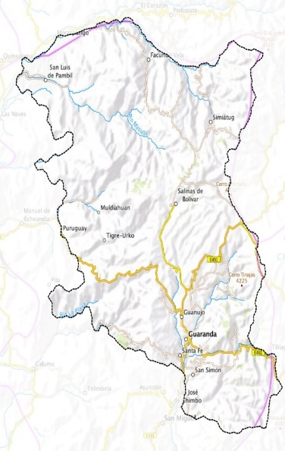
Anexo 1. Mapa de ubicación de la investigación.
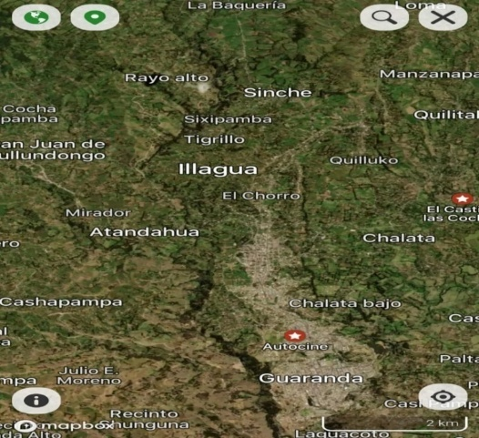
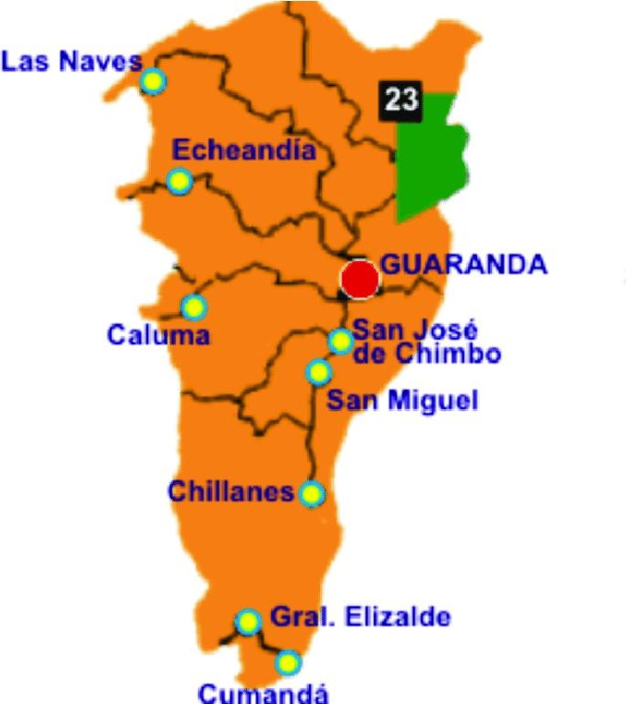
Fuente: (Satélite, 2025)

Anexo 2. Croquis del ensayo
50,25 m

1.25m Cam | 1.25m Cam | 11 m | 1.25m Cam  20 m  1.25m Cam
1.25m Cam | T4  T3  5 m | 11 m | T5  T6  5 m | 11 m | T8  T7  5 m  11 m | 1.25m Cam
1.25m Cam | T1  T2 |  | T8  T7 |  | T4  T3
1.25m Cam | T8  T7 |  | T4  T3 |  | T6  T5
 | T6  T5 |  | T2  T1 |  | T2  T1
R3
R2
R1

Anexo 3. Análisis de suelo
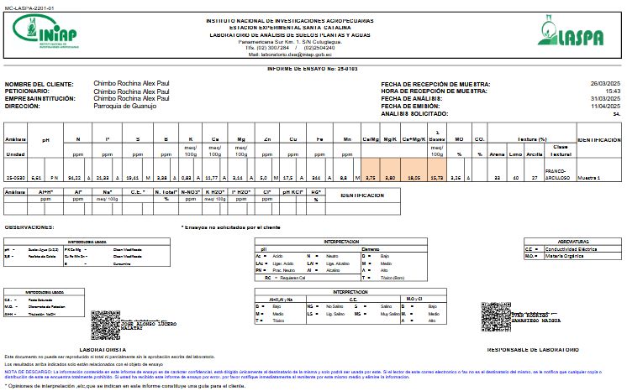

Anexo 4. Base de datos
T | R | FA | FB | DE | PE | DF | AP | DC | NTP | NTPP | PTPP | R KG/HA | IPE
1 | 1 | 1 | 1 | 22.00 | 95.65 | 62.00 | 63.80 | 103.00 | 6.20 | 53.60 | 1.72 | 16254.55 | 0.00
2 | 1 | 2 | 1 | 22.00 | 95.65 | 62.00 | 64.20 | 102.00 | 7.20 | 55.00 | 1.48 | 17090.91 | 0.00
3 | 1 | 3 | 1 | 25.00 | 92.75 | 66.00 | 58.20 | 101.00 | 4.00 | 56.80 | 1.34 | 9345.45 | 0.00
4 | 1 | 4 | 1 | 25.00 | 91.30 | 66.00 | 59.60 | 100.00 | 5.40 | 52.40 | 1.12 | 11272.73 | 0.00
5 | 1 | 1 | 2 | 21.00 | 98.55 | 61.00 | 62.80 | 107.00 | 5.40 | 73.00 | 1.44 | 15963.64 | 0.00
6 | 1 | 2 | 2 | 21.00 | 98.55 | 61.00 | 61.20 | 110.00 | 6.00 | 55.40 | 1.16 | 16690.91 | 0.00
7 | 1 | 3 | 2 | 21.00 | 97.10 | 61.00 | 55.40 | 112.00 | 4.80 | 59.40 | 1.52 | 16690.91 | 0.00
8 | 1 | 4 | 2 | 21.00 | 97.10 | 61.00 | 55.00 | 110.00 | 5.20 | 50.60 | 1.38 | 20472.73 | 0.00
1 | 2 | 1 | 1 | 20.00 | 98.55 | 61.00 | 59.40 | 105.00 | 6.40 | 87.80 | 1.68 | 15200.00 | 0.00
2 | 2 | 2 | 1 | 20.00 | 95.65 | 61.00 | 56.40 | 104.00 | 5.00 | 67.60 | 1.40 | 19818.18 | 0.00
3 | 2 | 3 | 1 | 20.00 | 97.10 | 61.00 | 58.60 | 101.00 | 5.20 | 54.40 | 1.54 | 21745.45 | 0.00
4 | 2 | 4 | 1 | 20.00 | 95.65 | 61.00 | 64.00 | 102.00 | 5.20 | 57.40 | 1.66 | 25018.18 | 0.00
5 | 2 | 1 | 2 | 21.00 | 98.55 | 62.00 | 65.00 | 105.00 | 5.20 | 91.00 | 1.78 | 12981.82 | 0.00
6 | 2 | 2 | 2 | 21.00 | 97.10 | 62.00 | 62.20 | 111.00 | 5.40 | 52.60 | 0.86 | 18872.73 | 0.00
7 | 2 | 3 | 2 | 22.00 | 97.10 | 61.00 | 57.00 | 111.00 | 4.00 | 57.20 | 1.34 | 16400.00 | 0.00
8 | 2 | 4 | 2 | 22.00 | 94.20 | 61.00 | 56.40 | 109.00 | 5.00 | 66.40 | 1.38 | 22763.64 | 0.00
1 | 3 | 1 | 1 | 20.00 | 98.55 | 60.00 | 63.00 | 105.00 | 6.40 | 58.40 | 1.70 | 21527.27 | 0.00
2 | 3 | 2 | 1 | 20.00 | 97.10 | 60.00 | 62.60 | 102.00 | 5.20 | 65.80 | 1.42 | 22218.18 | 0.00
3 | 3 | 3 | 1 | 20.00 | 98.55 | 60.00 | 58.60 | 103.00 | 5.40 | 63.20 | 1.58 | 20145.45 | 0.00
4 | 3 | 4 | 1 | 20.00 | 97.10 | 60.00 | 60.00 | 100.00 | 5.20 | 52.00 | 1.60 | 22945.45 | 0.00
5 | 3 | 1 | 2 | 20.00 | 97.10 | 60.00 | 60.20 | 106.00 | 5.00 | 54.20 | 1.40 | 22000.00 | 0.00
6 | 3 | 2 | 2 | 20.00 | 98.55 | 60.00 | 63.00 | 111.00 | 5.20 | 47.20 | 1.22 | 23781.82 | 0.00
7 | 3 | 3 | 2 | 21.00 | 98.55 | 61.00 | 61.20 | 113.00 | 4.80 | 50.00 | 1.02 | 17127.27 | 0.00
8 | 3 | 4 | 2 | 21.00 | 98.55 | 61.00 | 60.60 | 109.00 | 4.80 | 53.40 | 1.22 | 16618.18 | 0.00

Anexo 5. Fotografías
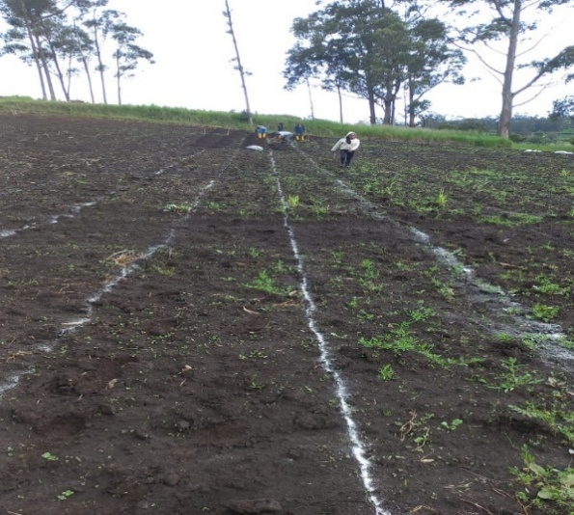
Delimitación de la parcela
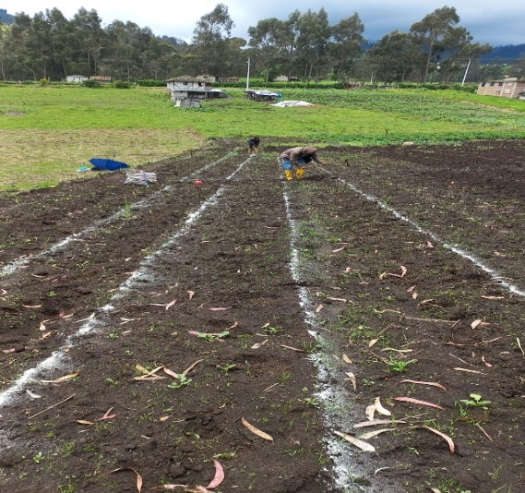
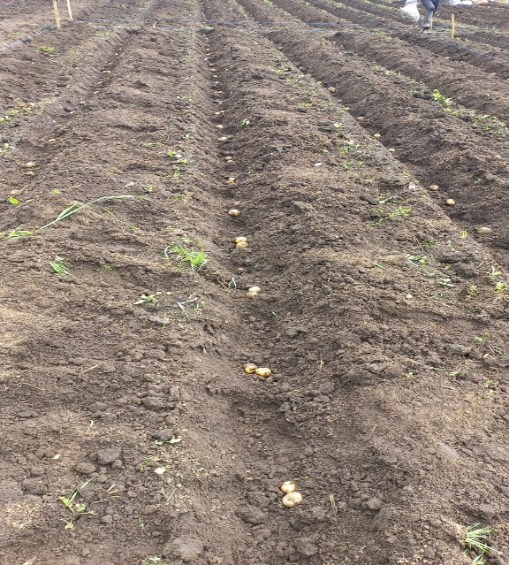
Siembra
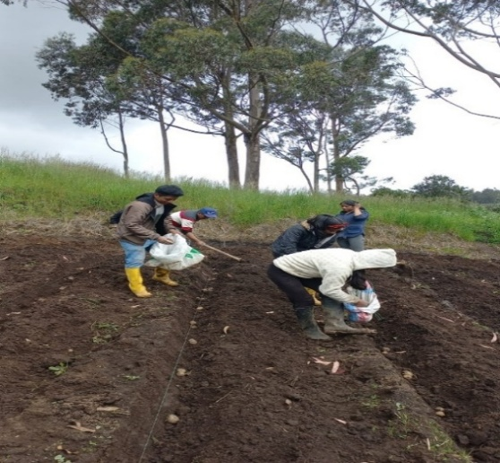
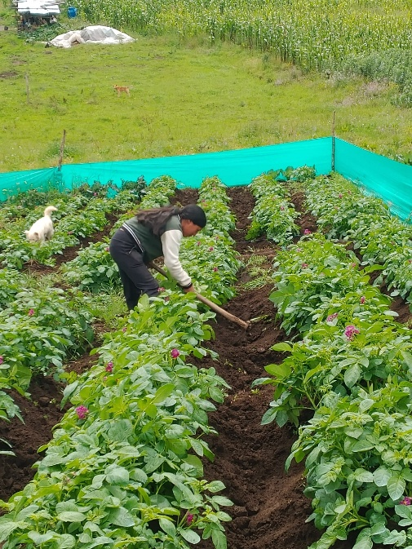
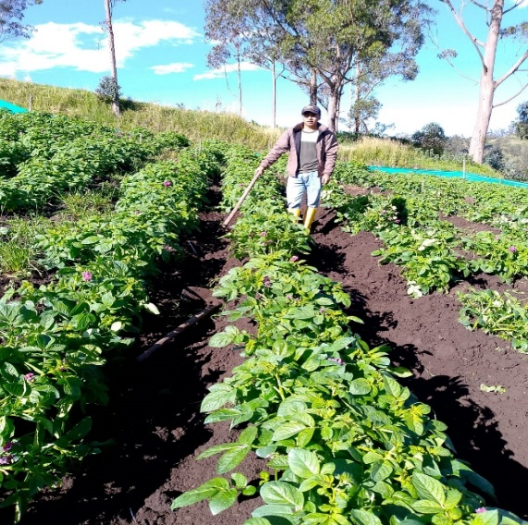
Aporque

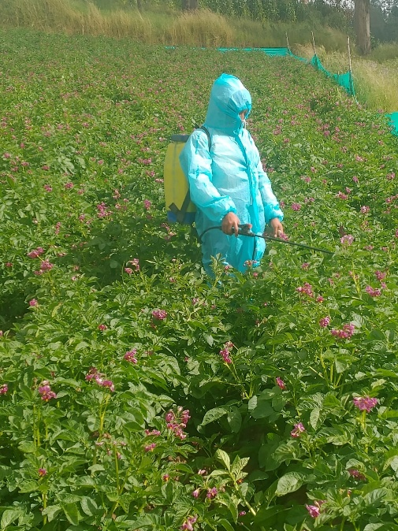
Control de plagas y enfermedades
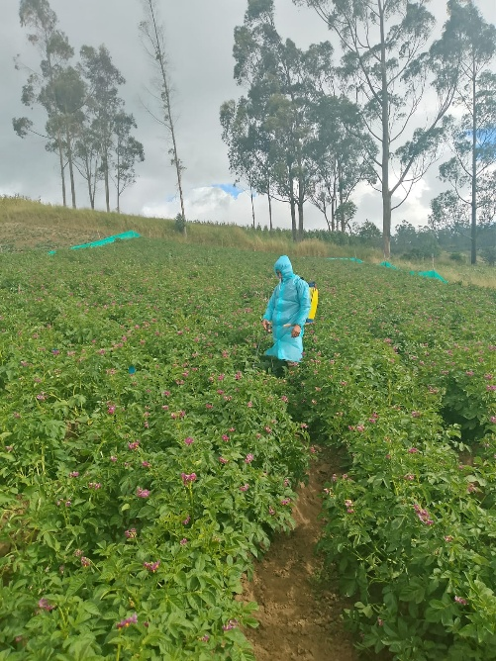
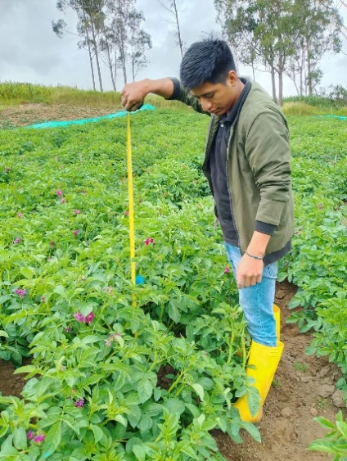
Toma de variable Altura de planta
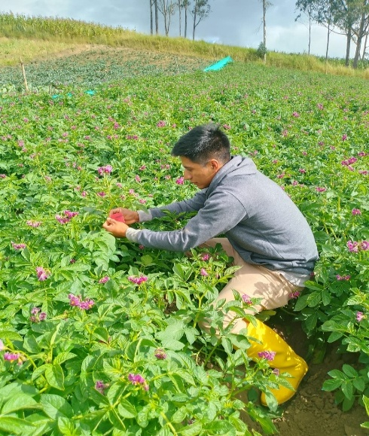
Numero de tallos Peso de tubérculos
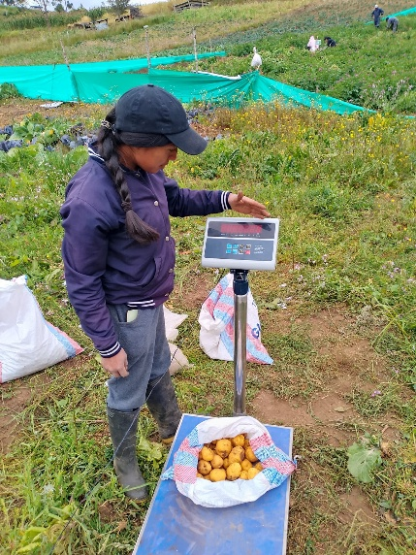
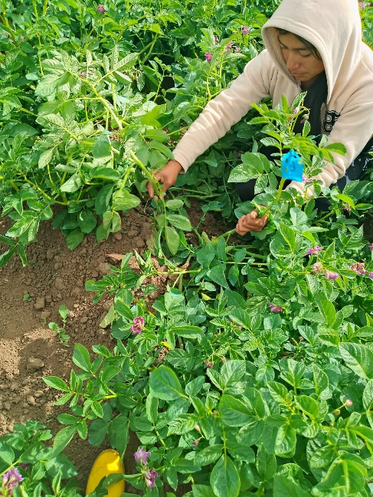
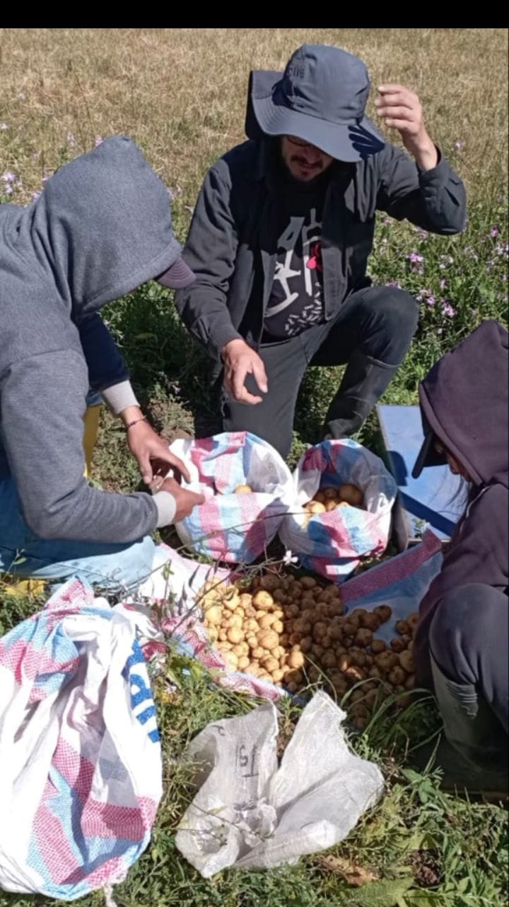
Cosecha Clasificación por categoría
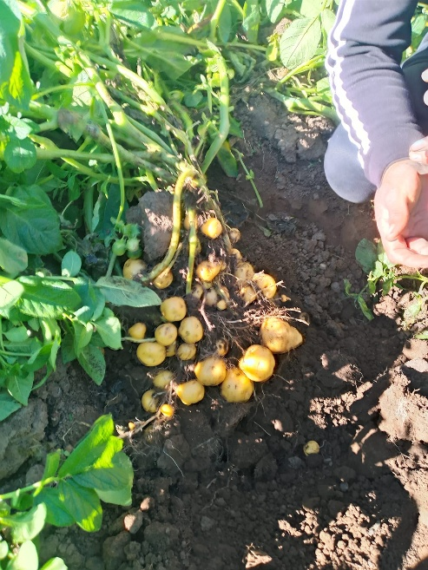
Visita de campo
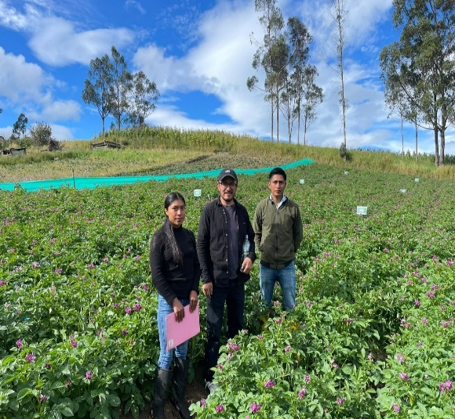
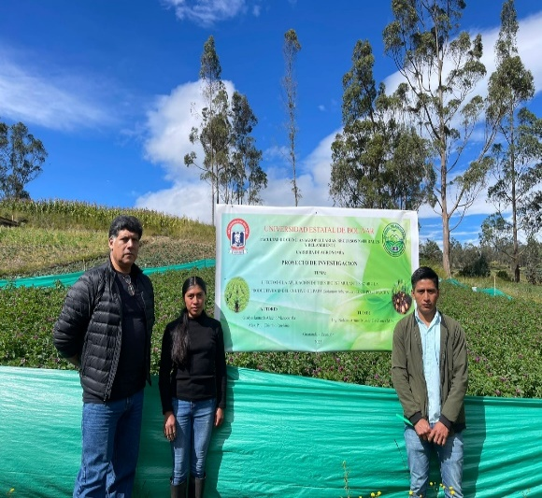

Anexo 6. Glosario de términos técnicos
Ácidos húmicos: son moléculas complejas orgánicas formadas por la descomposición de materia orgánica. Estos influyen directamente en la fertilidad del suelo, a la vez que contribuyen significativamente a su estabilidad, incidiendo en la absorción de nutrientes y como consecuencia directa, en un crecimiento excepcional de la planta.
Ácidos nucleicos: son grandes polímeros formados por la repetición de nucleótidos, unidos mediante enlaces fosfodiéster. Y también son fundamentales en la agricultura porque permiten desarrollar plantas más resistentes a enfermedades y plagas.
Almidón: es un carbohidrato complejo, también conocido como polisacárido, que se encuentra principalmente en plantas.
Antioxidantes: son sustancias que ayudan a proteger las células del cuerpo contra el daño causado por los radicales libres.
Atrofiamiento: Es una disminución en el tamaño, peso, o número de tejidos de un órgano. Puede deberse a factores bióticos, como enfermedades, o abióticos, como deficiencias nutricionales.
Bioestimulantes: es una sustancia, mezcla de sustancias o microorganismo que, aplicada a las plantas, estimula procesos naturales como la absorción de nutrientes, la resistencia al estrés y la calidad de la cosecha, mejorando el rendimiento y la salud de las plantas
Boro: Boro es un micronutriente que se necesita para la nutrición de todas las plantas.
Calcio: Calcio en los cultivos agrícolas, es un macronutriente secundario esencial para el desarrollo vegetal.
Cymoxanil: es un fungicida de doble acción, tanto preventivo como curativo, que se utiliza para controlar enfermedades fúngicas en cultivos. Actúa de manera sistémica, es decir, es absorbido por la planta y se distribuye por todo el sistema.
Corola rotácea: es una corola con pétalos que se unen en la base y se extienden en un plano, como en el género Solanum.
Decumbente: se refiere a algo que está recostado o postrado, especialmente en el contexto de plantas o animales, donde indica un tallo o cuerpo que se extiende sobre el suelo, pero con los extremos ascendentes.
Ecotipo: se refiere a una población genéticamente diferenciada de una especie que se ha adaptado a un entorno específico.
Estolonífero: es un término botánico que se refiere a las plantas que producen estolones, que son brotes laterales que se reproducen.
Fijador: es un producto diseñado para mejorar la efectividad de los productos fitosanitarios (insecticidas, fungicidas, herbicidas, etc.). Funciona principalmente reduciendo la tensión superficial de las gotas, lo que facilita que el producto se adhiera mejor y se disperse uniformemente sobre las hojas de las plantas.
Flor pentámera: se llama pentámera a la estructura o verticilo formado por 5 piezas, o de la flor compuesta de corola y de cáliz integrados por 5 pétalos y 5 sépalos respectivamente.
Foliolos: se llama foliolo a cada una de las piezas separadas en que a veces se encuentra dividido el limbo de una hoja.
Fosfito de potasio: es un fertilizante foliar que proporciona fósforo y potasio, y también actúa como bioestimulante, fortaleciendo las defensas naturales de las plantas. Se aplica por vía foliar o mediante riego, y puede mejorar la floración, fructificación, y resistencia a enfermedades.
Gamopétalas: son aquellas que tienen los pétalos soldados entre sí, formando una corola de una sola pieza.
Imparipinnadas: se refiere a las hojas compuestas que tienen un número impar de foliolos y un último foliolo en el extremo del raquis.
Inflorescencia: es un sistema de ramificaciones que acaban en, al menos, dos flores.
Malatión: es un insecticida de la clase de los organofosforados que se utiliza para controlar insectos, especialmente en agricultura y para el control de plagas en áreas públicas y hogares.
Mancozeb: es un fungicida de contacto de amplio espectro que se utiliza para controlar enfermedades fúngicas en una variedad de cultivos. Actúa como un fungicida preventivo, lo que significa que se aplica antes de que aparezca la enfermedad para proteger las plantas.
Methomyl: es un insecticida de tipo carbamato de oxima, utilizado para controlar plagas de insectos en diversas culturas, incluyendo hortalizas y frutales.
Moléculas: partícula más pequeña de una sustancia que mantiene todas sus propiedades físicas y químicas.
Oomycetes: son un grupo de protistas filamentosos pertenecientes al grupo de los pseudohongos.
Ósmosis: es el proceso por el que el agua se mueve a través de una membrana semipermeable.
Oviposición: es el proceso de expulsar huevos completamente desarrollados del cuerpo de una hembra. Se usa con frecuencia para referirse a insectos o peces.
Proliferación: multiplicación, crecimiento o reproducción de células o tejidos.
Productividad: Se refiere al aumento de los rendimientos (cosechas por unidad de superficie) utilizando menos recursos o produciendo más con la misma cantidad de insumos, mejorando así la eficiencia de las explotaciones agrícolas y su rentabilidad
Sistema radicular fibroso: es un tipo de raíz que se caracteriza por una red de raíces delgadas y ramificadas que crecen desde el tallo, en lugar de una raíz principal dominante.
Sustancias húmicas: son una mezcla compleja de compuestos orgánicos que se forman en el suelo, sedimentos, turba y aguas naturales a partir de la descomposición de restos vegetales y animales.
Vástagos: es la rama tierna que nace de la flora. El término también se utiliza para nombrar a la unidad formada por las hojas y el tallo.

